**MỤC LỤC**

LỜI MỞ ĐẦU 3

BẢNG PHÂN CÔNG CÔNG VIỆC 4

NHẬN XÉT CỦA MENTOR 5

Chương 1 – Giới thiệu 7

1.1 Tổng quan: 7

1.2.1 Loại người dùng 8

1.2.2. Chức năng chính 8

Chương 2 – Phân tích và xác định yêu cầu 10

2.1 Chức năng chính của hệ thống: 10

2.2 Biểu đồ usecase 10

2.2.1 Mô tả tác nhân 10

2.2.2 Mô tả Use Case 11

2.3 Biểu đồ phân rã Use Case 12

2.4 Yêu cầu cụ thể 17

2.4.1 Yêu cầu chức năng 17

2.4.2 Điều kiện hợp lệ cho các trường dữ liệu 36

2.5 Yêu cầu phi chức năng 38

2.5.1 Tính sử dụng 38

2.5.2 Độ tin cậy 39

2.5.3 Xử lý lỗi 39

2.5.4 Tính khả dụng 39

2.5.5 Các phụ thuộc của hệ thống 40

2.5.6 Bugs and Defect Rates 40

2.5.7 Hiệu năng 42

2.5.8 Khả năng hỗ trợ 42

Chương 3 – Thiết kế kiến trúc và tổ chức CODE 44

3.1 Xác định các quy định cần tuân thủ khi viết code: 44

3.2 Trình bày cách tổ chức CODE trong dự án: 45

3.3 Liệt kê các thư viện thirdparty sử dụng trong dự án: 45

Chương 4 – Thiết kế cơ sở dữ liệu 47

4.1. Mô hình thực thể liên kết (ERD): 47

4.2 Lược đồ cơ sở dữ liệu quan hệ: 47

4.2.1 Mô hình cơ sở dữ liệu quan hệ 48

4.2.2 Mô tả cấu trúc bảng 48

Chương 5 – Thiết kế giao diện 53

5.1 Giao diện chức năng 53

1: Giao diện trang chủ 53

2: Giao diện trang đăng nhập 54

3: Giao diện trang đăng ký 54

4: Giao diện trang danh sách sản phẩm 55

5: Giao diện trang chi tiết sản phẩm 55

6: Giao diện trang giỏ hàng 56

7: Giao diện trang đặt hàng 57

8: Giao diện xem lịch sử đặt hàng 57

9: Giao diện xem thông tin tài khoản và chỉnh sửa, đổi mật khẩu 58

10: Giao diện quên mật khẩu 59

Giao diện Admin: 59

1: Giao diện trang Home Admin 59

2: Giao diện trang Quản lí khách hàng 60

3: Giao diện trang Quản lí sản phẩm 60

4: Giao diện trang Quản lí Đơn hàng 61

5: Giao diện trang Quản lí Danh mục 61

Chương 6 - Kiểm thử 62

6.1 Kiểm thử hệ thống 62

Chương 7 – Hướng dẫn cài đặt và sử dụng 64

7.1 Hướng dẫn cài đặt 64

7.1.1 Yêu cầu hệ thống: 64

7.1.2 Các bước cài đặt: 65

7.1.3 Kiểm tra ứng dụng: 65

7.2 Hướng dẫn sử dụng 66

KẾT LUẬN 68

Kết quả đạt được 68

Hướng phát triển 68

PHỤ LỤC 69

TÀI LIỆU THAM KHẢO 70

# LỜI MỞ ĐẦU

Để có thể hoàn thành dự án này, lời đầu tiên em thay mặt nhóm 5 xin phép gửi lời cảm ơn tới anh Hà Khánh Toàn và các anh chị khác trong công ty đã tạo điều kiện thuận lợi cho nhóm em thực hiện dự án này.

Đặc biệt em xin chân thành cảm ơn anh Hà Khánh Toàn đã rất tận tình hướng dẫn, chỉ bảo em trong suốt thời gian thực hiện dự án vừa qua.

Em xin cam đoan dự án “Xây dựng website bán quần áo” là kết quả thực hiện của nhóm em dưới sự hướng dẫn của anh Hà Khánh Toàn.

Những phần sử dụng tài liệu tham khảo trong đồ án đã được nêu rõ trong phần tài liệu tham khảo. Các kết quả trình bày trong đồ án và chương trình xây dựng được hoàn toàn là kết quả do bản thân em thực hiện.

Mặc dù nhóm em đã có cố gắng, nhưng với trình độ còn hạn chế, trong quá trình thực hiện đề tài không tránh khỏi những thiếu sót. Nhóm em hi vọng sẽ nhận được những ý kiến nhận xét, góp ý của các anh, chị về những kết quả triển khai trong dự án.

Dự án đã được đẩy lên github:

Em xin trân trọng cảm ơn!

# BẢNG PHÂN CÔNG CÔNG VIỆC

| Họ và tên | Công việc đã làm | Tiến độ |
| --- | --- | --- |
| Nguyễn Quốc Khánh | - Thiết kế figma  - Thiết kế API Authentication. - Thiết kế API Product. - Thiết kế các API upload image. - Viết unit test cho authentication service. - Thiết kế giao diện đăng nhập, đăng ký, trang chủ. - Thiết kế giao diện danh sách sản phẩm, chi tiết sản phẩm. - Tích hợp API vào giao diện đăng nhập, đăng ký, quản lý thông tin người dùng, thay đổi mật khẩu. - Tích hợp API vào giao diện lấy danh sách sản phẩm, lọc sản phẩm, xem chi tiết sản phẩm, đánh giá sản phẩm(User). | 100% |
| Trần Việt Hoàng | - Thiết kế figma  - Vẽ sơ đồ use tổng quát, phân rã các use case  - Đặc tả use case quản lý sản phẩm, danh mục  - Thiết kế API feedbacks tích hợp API vào giao diện chi tiết sản phẩm  - Thiết kế giao diện feedbacks  - Thiết kế tổng quan trang thông tin người dùng (Customer) - Xây dựng unit test cho chức năng quản lý danh mục(CategoryControllerTests) | 80% |
| Đỗ Thành Long | - Thiết kế figma  - Call API danh mục và làm chức năng thêm, sửa, xóa  - Thiết kế giao diện thêm, sửa product - Call API và làm chức năng add product, update product, delete product | 80% |
| Bùi Đức Quý | - Thiết kế figma  - Code giao diện trang chủ (Admin) - Code giao diện hiển thị danh sách Product (Admin) - Code API  - Chỉnh sửa API User và thiết kế giao diện hiển thị, thay đổi trạng thái Customer - Call API và thiết kế giao diện thêm, sửa, xóa (Admin) | 80% |

# 

# NHẬN XÉT CỦA MENTOR

……………………………………………………………………………………………………………………………………………………………………………………………………………………………………………………………………………………………………………………………………………………………………………………………………………………………………………………………………………………………………………………………………………………………………………………………………………………………………………………………………………………………………………………………………………………………………………………………………………………………………………………………………………………………………………………………………………………………………………………………………………………………………………………………………………………………………………………………………………………………………………………………………………………………………………………………………………………………………………………………………………………………………………………………………………………………………………………………………………………………………………………………………………………………………………………………………………………………………………………………………………………………………………………………………………………………………………………………………………………………………………………………………………………………………………………………………………………………………………………………………………………………………………………………………………………………………………………………………………………………………………………………………………………………………………………………………………………………………………………………………………………………………………………………………………………………………………………………………………………………………………………………………………………………………………………………………………………………………………………………………………………………………………………………………………………………………………………………………………………………………………………………………………………………………………………………………………………………………………………………………………………………………………………………………………………………………………………………………………………………………………………………………………………………………………………………………………………………………........................................................................................................

# Chương 1 – Giới thiệu

## **1.1 Tổng quan:**

- Hệ thống quản lý bán quần áo được phát triển nhằm:

* Tạo một nền tảng trực tuyến thân thiện, dễ sử dụng cho khách hàng để xem, tìm kiếm, và mua quần áo mọi lúc, mọi nơi.
* Hỗ trợ doanh nghiệp quản lý sản phẩm, đơn hàng, khách hàng và doanh thu một cách hiệu quả.
* Cải thiện trải nghiệm khách hàng thông qua các tính năng như giỏ hàng, đánh giá sản phẩm, và khuyến mãi.
* Nâng cao khả năng tiếp cận của doanh nghiệp đến thị trường trực tuyến.

- Hệ thống sẽ tập trung vào các chức năng cơ bản để hỗ trợ hoạt động bán giày trực tuyến, bao gồm:

* Quản lý danh mục sản phẩm, thương hiệu, kích cỡ, màu sắc và loại quần áo.
* Hỗ trợ khách hàng tìm kiếm, lọc, và đặt mua sản phẩm trực tuyến.
* Quản lý giỏ hàng, thanh toán và tình trạng đơn hàng.

#### **- Phạm vi sử dụng:**

* **Khách hàng cá nhân**: Người dùng muốn mua sắm quần áo trực tuyến.
* **Doanh nghiệp bán lẻ quần áo**: Chủ sở hữu cửa hàng hoặc nhà phân phối muốn quản lý sản phẩm và bán hàng trực tuyến.
* **Quản trị viên hệ thống**: Nhân viên chịu trách nhiệm quản lý sản phẩm, khách hàng, và đơn hàng.

Hệ thống quản lý bán quần áo là một nền tảng trực tuyến hỗ trợ khách hàng mua sắm quần áo dễ dàng và nhanh chóng, đồng thời cung cấp giao diện quản trị để quản lý sản phẩm, khách hàng, và đơn hàng một cách hiệu quả.

Hệ thống sẽ cung cấp các tính năng chính như: quản lý danh mục sản phẩm, giỏ hàng, thanh toán, đánh giá sản phẩm, và báo cáo doanh thu.

**1.2 Yêu cầu chức năng**

### ***1.2.1 Loại người dùng***

Hệ thống hỗ trợ 3 nhóm người dùng:

1. **Người dùng chưa đăng nhập**:
   * Xem sản phẩm, tìm kiếm, và lọc sản phẩm theo danh mục.
   * Thêm sản phẩm vào giỏ hàng nhưng cần đăng ký hoặc đăng nhập để hoàn tất giao dịch.
2. **Khách hàng (đã đăng nhập)**:
   * Quản lý tài khoản cá nhân (thay đổi thông tin, mật khẩu, quên mật khẩu).
   * Xem và chỉnh sửa giỏ hàng.
   * Đặt hàng và theo dõi tình trạng đơn hàng.
   * Đánh giá và nhận xét sản phẩm đã mua.
3. **Quản trị viên (Admin)**:
   * Quản lý sản phẩm (thêm, sửa, xóa sản phẩm).
   * Quản lý danh mục, thương hiệu, kích thước.
   * Xử lý đơn hàng (cập nhật trạng thái, kiểm tra lịch sử mua hàng).
   * Quản lý khách hàng (xem, phân quyền).
   * Theo dõi và xuất báo cáo doanh thu.

### ***1.2.2. Chức năng chính***

1. **Quản lý Sản phẩm**:
   * Hiển thị danh sách giày với thông tin chi tiết (hình ảnh, giá, size).
   * Tìm kiếm và lọc sản phẩm theo thương hiệu, giá, kích cỡ.
2. **Giỏ hàng và Thanh toán**:
   * Hỗ trợ thêm, sửa, và xóa sản phẩm trong giỏ hàng.
   * Cung cấp giao diện thanh toán an toàn với các phương thức thanh toán phổ biến (thẻ tín dụng, ví điện tử).
3. **Đánh giá và nhận xét sản phẩm**:
   * Cho phép khách hàng đánh giá sản phẩm bằng sao và viết nhận xét.
   * Hiển thị các đánh giá cho khách hàng khác tham khảo.

**d) Thống kê**:

* + Thống kê đơn hàng, doanh sô, khách hàng

# Chương 2 – Phân tích và xác định yêu cầu

## **2.1 Chức năng chính của hệ thống:**

+ Xem sản phẩm

+ Xem chi tiết sản phẩm

+ Thêm sản phẩm vào giỏ

+ Quản lý giỏ

+ Thanh toán

+ Đánh giá và bình luận sản phẩm

+ Tìm kiếm và lọc sản phẩm

+ Một số quản lý của quản trị

## **2.2 Biểu đồ usecase**

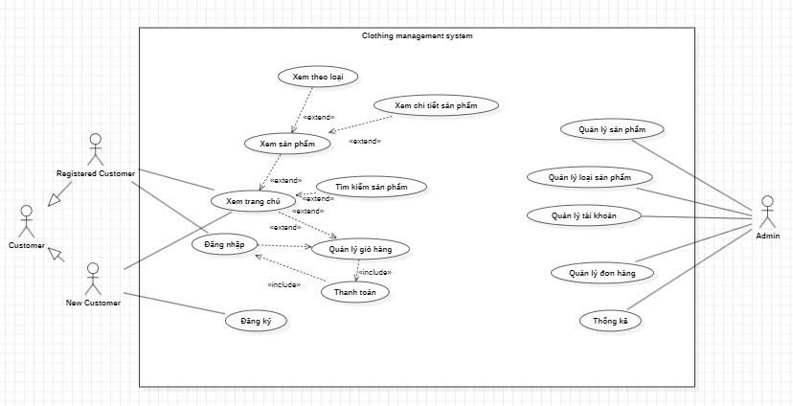

### ***2.2.1 Mô tả tác nhân***

| # | Actor | Description |
| --- | --- | --- |
| 1 | Unregistered user | Xem được các sản phẩm, chi tiết |
| 2 | User | Thêm sản phẩm vào giỏ hàng, quản lý giỏ hàng, thanh toán, theo dõi đơn hàng và đánh giá sản phẩm. Ngoài ra, họ có thể thay đổi thông tin cá nhân của mình. |
| 3 | Admin | Quản lý các danh mục, sản phẩm, đơn hàng và người dùng trên hệ thống. |

### ***2.2.2 Mô tả Use Case***

| # | Code | Name | Brief Description |
| --- | --- | --- | --- |
| 1 | UC01 | Xác thực quyền truy cập | Xác thực quyền và phạm vi mà người dùng có thể truy cập và thực hiện |
| 2 | UC02 | Quản lý người dùng | Admin thực hiện trích xuất và thay đổi thông tin với các tài khoản người dùng trong hệ thông của mình |
| 3 | UC03 | Quản lý quyền sử dụng hệ thống | Admin cấp phép hoặc từ chối tài khoản người dùng truy cập vào hệ thống. Thay đổi mức truy cập các tài khoản |
| 4 | UC04 | Tìm kiếm sản phẩm | Người dùng thực hiện tìm kiếm và lọc các sản phẩm theo tiêu chí mình chọn |
| 5 | UC05 | Thêm sản phẩm vào giỏ hàng | Khách hàng thêm sản phẩm vào trong giỏ hàng và thực hiện mua hàng |
| 6 | UC06 | Thanh toán sản phẩm | Khách hàng thực hiện thanh toán cho các sản phẩm mình mua |
| 7 | UC07 | Quản lý sản phẩm | Admin có thể thực hiện CRUD với các sản phẩm mà mình đăng trên hệ thống |
| 8 | UC08 | Quản lý danh mục | Admin có thể thực hiện CRUD với các sản phẩm mà mình đăng trên hệ thống |
| 9 | UC09 | Đánh giá sản phẩm | Người dùng đánh giá, bình luận về sản phẩm |

## **Biểu đồ phân rã Use Case**

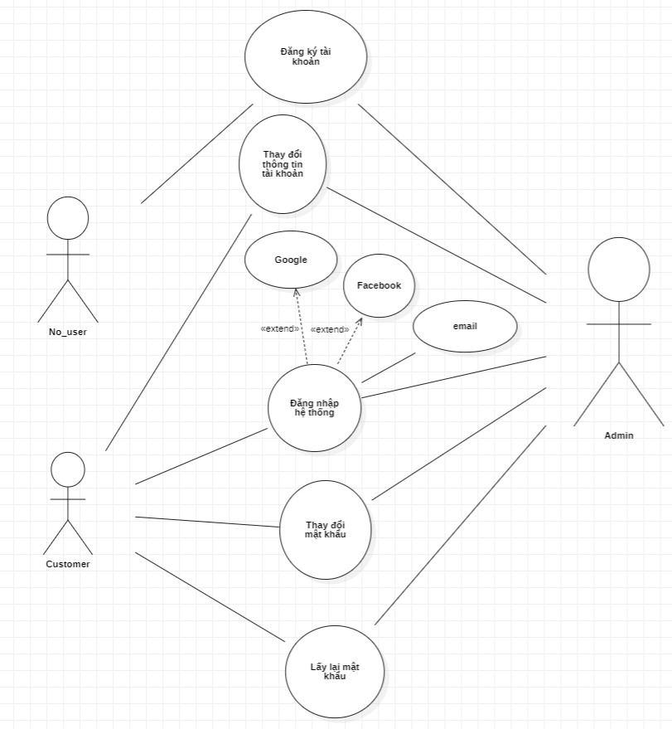

Hình 2.3.1 : Sơ đồ use case phân rã cho đăng nhập - đăng ký

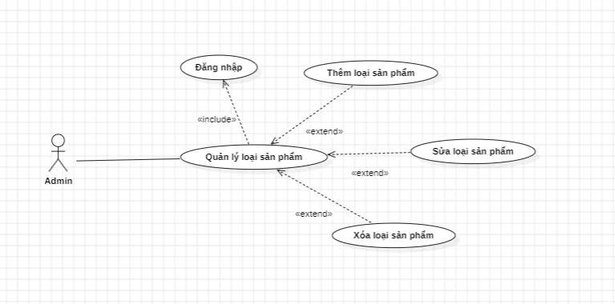

Hình 2.3.2 : Sơ đồ use case phân rã cho quản lý loại sản phẩm

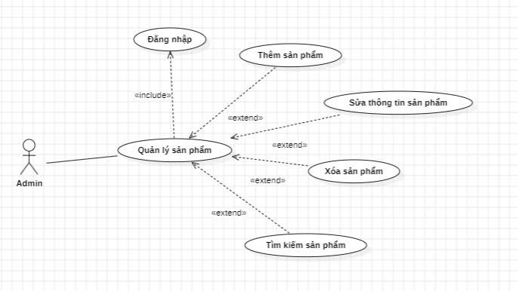

Hình 2.3.3 : Sơ đồ use case phân rã cho quản lý sản phẩm

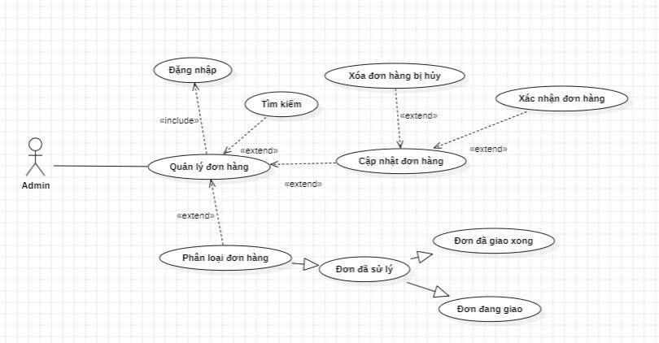

Hình 2.3.4 : Sơ đồ use case phân rã cho quản lý đơn hàng

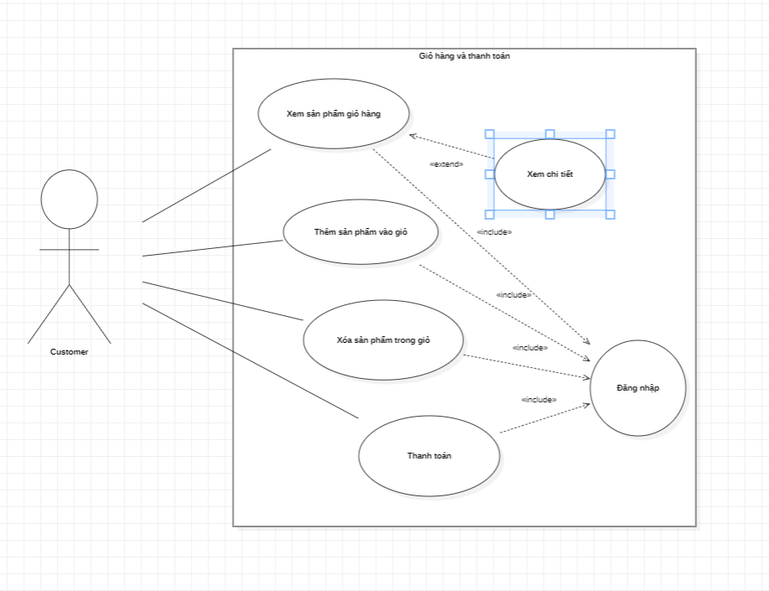

Hình 2.3.5 : Sơ đồ use case phân rã cho quản lý giỏ hàng và thanh toán

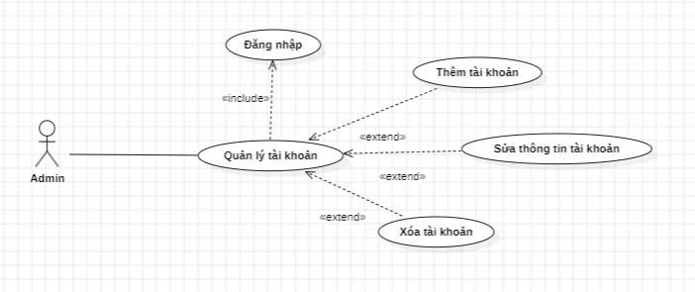

Hình 2.3.6 : Sơ đồ use case phân rã cho quản lý tài khoản

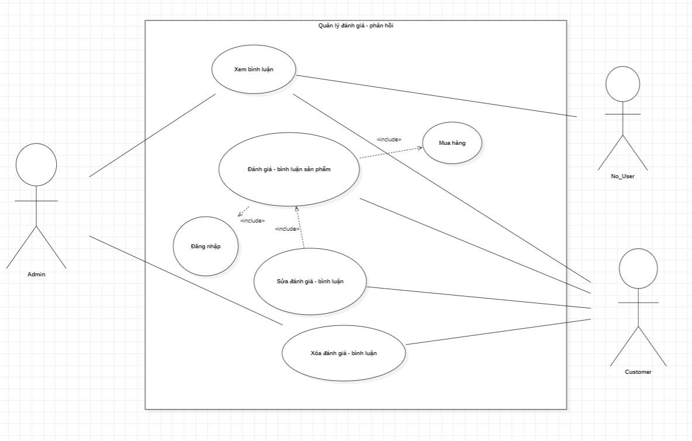

Hình 2.3.7 : Sơ đồ use case phân rã cho quản lý đánh giá - phản hồi

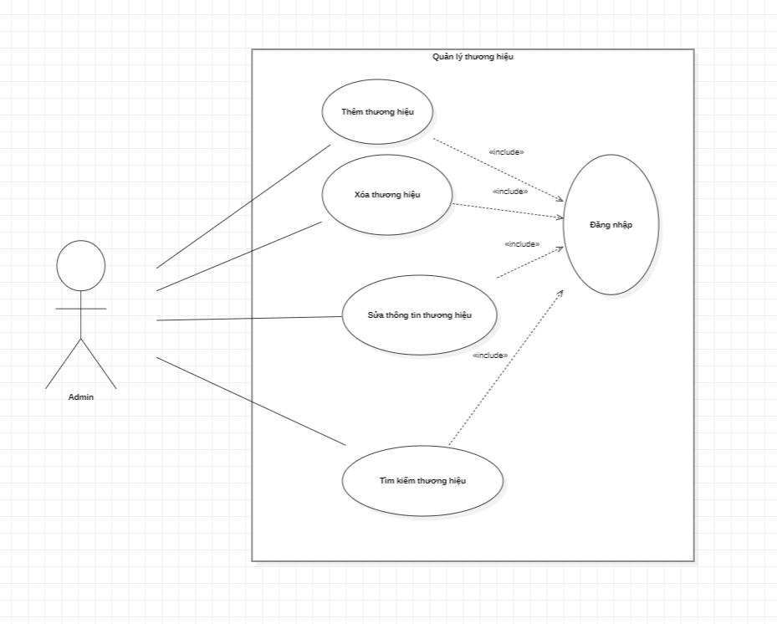

Hình 2.3.7 : Sơ đồ use case phân rã cho quản lý thương hiệu

### 

# Yêu cầu cụ thể

## ***2.4.1 Yêu cầu chức năng***

1. *UC01:* Xác thực quyền truy cập

Là nhiệm vụ đầu tiên khi người dùng muốn thực hiện thay đổi dữ liệu. Người dùng cần nhập thông tin để hệ thống thực hiện xác thực sự tồn tại của tài khoản người dùng. Nếu thông tin hợp lệ và người dùng có thể truy cập vào hệ thống thì các menu với vai trò mà người dùng hiện tại đang có sẽ được hiển thị ra.

Hệ thống sẽ hiển thị ra thông báo nếu thông tin người dùng nhập thuộc các trường hợp sau :

+ Tài khoản không tồn tại trong hệ thống.

+ Tài khoản có tồn tại nhưng hiện đang bị mất quyền truy cập vào hệ thống do admin thay đổi quyền truy cập.

1. *UC02:* Quản lý người dùng

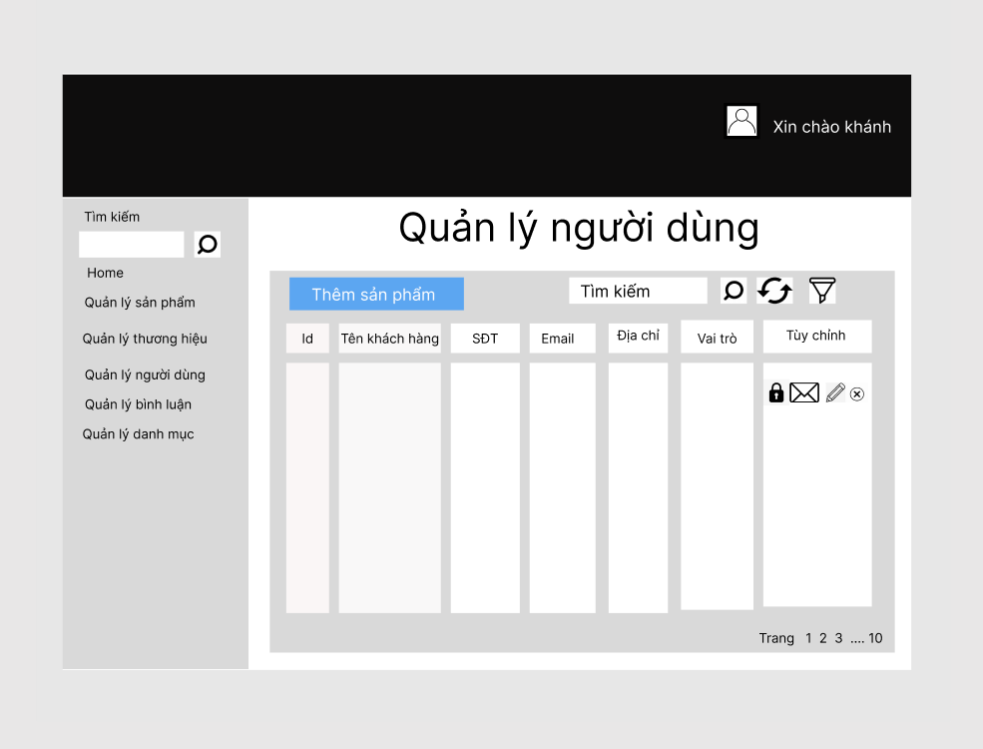

| **UC02: Write Review** | | | | | |
| --- | --- | --- | --- | --- | --- |
| Goal in Context | | | Tác nhân yêu cầu hệ thống hiển thị danh sách thông tin tài khoản người dùng hệ thống.  Sau đó, tác nhân có thể thực hiện chọn một hoặc nhiều tài khoản để thực hiện cập nhật hoặc xóa tài khoản đã chọn.  Tác nhân có thể thực hiện thêm một tài khoản mới vào danh sách tài khoản đã có. | | |
| Pre-Condition | | | Tác nhân đã đăng nhập vào hệ thống và có vai trò là admin | | |
| Post-Condition | | | Hệ thống trả lại dữ liệu phụ hợp với từng yêu cầu của tác nhân. | | |
|  | | | | | |
| **Step** | **Subject** (Actor) | **Verb** (Event) | | **Object** (Entity) | **Response** |
| **Main Success Scenario** | | | | | |
| Pre-Condition | | The actor has successfully logged into the website application and purchased this product. | | | |
| 1 | Admin | | Nhấp chuột | Chọn mục “quản lý người dùng” trên thanh menu bên trái | Màn hình quản lý người dùng hiển thị với danh sách thông tin người dùng |
| 2 | Admin | | Nhấp chuột | Chọn nút “ thêm người dùng “ | Khung giao diện của thêm người dùng hiện ra |
| 3 | Admin | | Chọn và nhập | Người dùng nhập dữ liệu vào các ô trống trong màn hình | Thông tin người dùng nhập từ bàn phím hiện vào trong các ô tương ứng |
| 4.a | Admin | | Nhấp chuột | Ô “ SAVE ” | Dữ liệu được lưu trữ và hiển thị lại danh sách người dùng tại giao diện “Quản lý người dùng” |
| 4.b | Admin | | Nhấp chuột | Nút “BACK” | Quay lại giao diện “Quản lý người dùng “ và hiển thị danh sách người dùng |
| 5 | Admin | | Nhấp chuột | Dấu ( X ) phía sau của hàng dữ liệu | Hệ thống thông báo “ Xác nhận xóa hay không” |
| 6.a | Admin | | Nhấp chuột | “Có” | Hệ thống xóa dữ liệu với Id tương ứng của danh sách người dùng và cập nhật lại dữ liệu danh sách đưa ra màn hình “Quản lý người dùng” |
| 6.b | Admin | | Nhấp chuột | “Không” | Hệ thống bỏ qua xóa người dùng và quay lại màn hình “Quản lý người dùng” |
| 7 | Admin | | Nhấp chuột | “Biểu tượng hình cái bút” | Hệ thống hiển thị giao diện “Update người dùng” với dữ liệu tương ứng với id mà người dùng nhấp. |
| 8 | Admin | | Chọn và nhập, nhấp nút “SAVE” | Chọn ô và nhập dữ liệu | Hệ thống thay đổi dữ liệu mới cho Id tương ứng và quay lại giao diện “quản lý người dùng” |
| 9 | Admin | | Nhấp chuột | Ô “BACK” | Hủy thao tác cập nhật dữ liệu người dùng và trở lại giao diện “Quản lý người dùng” |
| 10 | Admin | | Nhập dữ liệu và nhấp chuột | Ô tìm kiếm | Hệ thống hiển thị thông tin người dùng tìm kiếm được |
| 11 | Admin | | Nhấp chuột | Biểu tượng lọc | Hệ thống hiển thị tùy chọn lọc |
| 12 | Admin | | Chọn | Các tiêu chí lọc | Hệ thống hiển thị danh sách người dùng dựa trên tiêu chí lọc |

1. UC03: Quản lý quyển sử dụng hệ thống

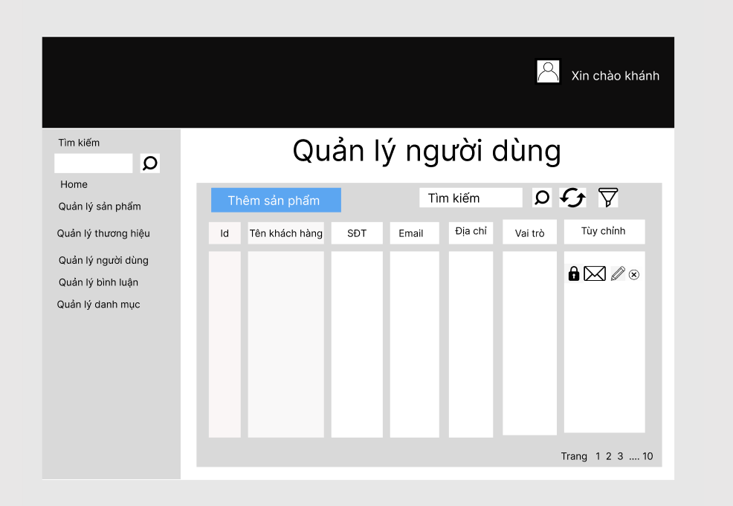

Hình 2.2 Giao diện quản lý người dùng

| **UC03:** Quản lý quyền sử dụng hệ thống | | | | | |
| --- | --- | --- | --- | --- | --- |
| Goal in Context | | | Tác nhân yêu cầu hệ thống hiển thị danh sách thông tin tài khoản người dùng hệ thống.  Sau đó, tác nhân có thể thực hiện chọn một hoặc nhiều tài khoản để thực hiện chop phép hoặc không cho phép tài khoản đó hoạt động, nâng cấp quyền và phạm vi mà tài khoản có thể truy cập trong hệ thống | | |
| Pre-Condition | | | Tác nhân đã đăng nhập vào hệ thống và có vai trò là admin | | |
| Post-Condition | | | Hệ thống trả lại dữ liệu phù hợp với yêu cầu | | |
|  | | | | | |
| **Step** | **Subject** (Actor) | **Verb** (Event) | | **Object** (Entity) | **Response** |
| **Main Success Scenario** | | | | | |
| Pre-Condition | | The actor has successfully logged into the website application. | | | |
| 1. | User | Click | | The “Order” section on the left sidebar | Website displays detailed information about the product. |
| 2. | User | Click | | Any Order | System returns and displays the detailed information of the selected order on the screen. |
| 1 | Admin | | Nhấp chuột | Chọn mục “quản lý người dùng” trên thanh menu bên trái | Màn hình quản lý người dùng hiển thị với danh sách thông tin người dùng |
| 2 | Admin | | Nhấp chuột | Người dùng bất kỳ | Hệ thống hiển thị ra một thanh thông báo “Bạn muốn thực hiện chức năng gì ?” với các lựa chọn “Cho phép hoạt động/Ngừng hoạt động/Nâng quyền thành admin/ Hạ quyền thành User”. |
| 3 | Admin | | Nhấp chuột | Chọn 1 trong các lựa chọn | Hệ thống hiển thị thông báo xác nhận |
| 4.a | Admin | | Nhấp chuột | “Có” | Hệ thống thực hiện chức năng tương ứng |
| 4.b | Admin | | Nhấp chuột | “Không” | Hủy thao tác. |
| Exception Success Scenario | | | | | |
| 1.1 | Hệ thống | | Thông báo | Hiển thị lỗi khi không có dữ liệu tài khoản người dùng | Thông báo “Không có tài khoản trong hệ thống” |

1. UC04: Tìm kiếm sản phẩm

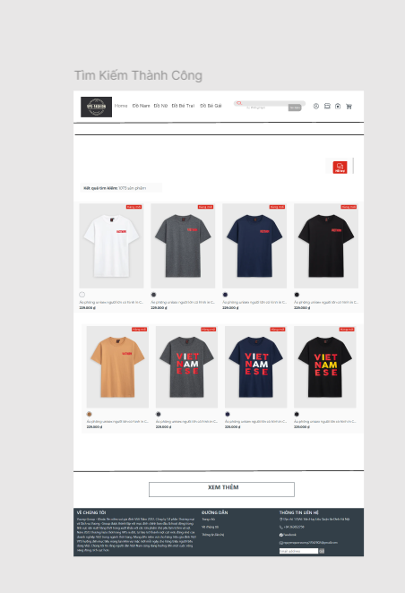

Hình 2.3 Giao diện khi tìm thấy sản phẩm

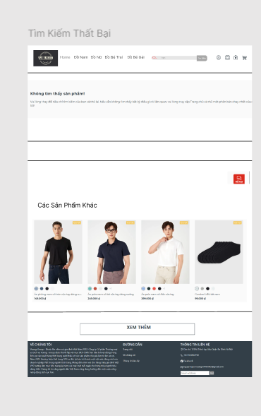

Hình 2.4 : Giao diện khi không tìm thấy sản phẩm phía khách hàng

| **UC04:** Tìm kiếm sản phẩm | | | | | |
| --- | --- | --- | --- | --- | --- |
| Goal in Context | | | Tác nhân yêu cầu hệ thống hiển thị danh sách thông tin sản phẩm muốn tìm kiếm theo các tiêu chí mà mình nhập vào ô tìm kiếm | | |
| Pre-Condition | | | Tác nhân đã đăng nhập vào hệ thống và được cho phép hoạt động trong hệ thống | | |
| Post-Condition | | | Dữ liệu về sản phẩm được đưa ra nếu tìm thấy | | |
|  | | | | | |
| **Step** | **Subject** (Actor) | **Verb** (Event) | | **Object** (Entity) | **Response** |
| **Main Success Scenario** | | | | | |
| Pre-Condition | | The actor has successfully logged into the website application. | | | |
| 1. | No_user or Customer | Click | | Khung tìm kiếm phía bên trên của màn hình | Hệ thống cho phép người dùng nhập dữ liệu vào trong ô tìm kiếm và hiển thị những gì người dùng nhập |
| 2. | No_user or Customer | Nhập | | Ô tìm kiếm | Người dùng nhập thông tin vào ô tìm kiếm |
| 3. | No_user or Customer | Nhấp chuột | | Biểu tượng tìm kiếm bên cạnh ô nhập dữ liệu | Hệ thống xác nhận đầu vào người dùng muốn tìm kiếm và thực hiện kiểm tra |
| 4a | Hệ thống | Hiển thị | | Dữ liệu | Nếu kết quả trả về có dữ liệu thì hiển thị ra màn hình |
| 4b | Hệ thống | Hiển thị | | Thông báo | Nếu kết quả trả về là dữ liệu trống thì hiển thị thông báo “Không tìm thấy dữ liệu” |
|  |  |  | |  |  |
|  |  |  | |  |  |

1. UC05: Thêm sản phẩm vào giỏ hàng

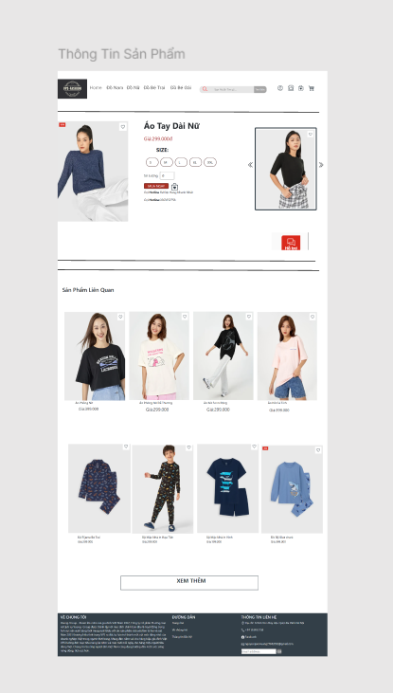

Hình 3.5 : Giao diện chi tiết sản phẩm hiển thị trước khi thêm sản phẩm vào giỏ hàng

| **UC05: Manage Cart** | | | | | |
| --- | --- | --- | --- | --- | --- |
| Goal in Context | | | Tác nhân yêu cầu hệ thống hiển thị danh sách sản phẩm mà người dùng đã nhấn “Bỏ vào giỏ” | | |
| Pre-Condition | | | Tác nhân đã đăng nhập vào hệ thống và được cho phép hoạt động trong hệ thống | | |
| Post-Condition | | | Giỏ hàng có thêm sản phẩm mới | | |
|  | | | | | |
| **Step** | **Subject** (Actor) | **Verb** (Event) | | **Object** (Entity) | **Response** |
| **Main Success Scenario** | | | | | |
| Pre-Condition | | The actor has successfully logged into the website application. | | | |
| 1. | Customer | Nhấp chuột | | Thông tin sản phẩm cần thêm : kích thước, màu sắc,… | Hệ thống ghi nhận những thông tin khách hàng cần thêm |
| 2. | Customer | Nhấp chuột | | Thêm sản phẩm vào giỏ hàng | Hệ thống thêm thông tin vào trong cơ sở dữ liệu với id của khách hàng đang thực hiện |
| 3. | Customer | Nhấp chuột | | Biểu tượng “ Giỏ hàng “ | Hệ thống truy cập vào giao diện giỏ hàng và hiển thị danh sách các sản phẩm mà người dùng đã chọn |
| 4. | Customer | Nhấp chuột | | Sản phẩm bất kỳ trong giỏ | Hệ thống xác định id sản phẩm và các thông tin tương ứng của sản phẩm mà người dùng chọn |
|  | Customer | Nhấp chuột | | “X” | Hủy đi thông tin sản phẩm mua của khách hàng. |
|  | Customer | Nhấp chuột | | “Mua” | Hệ thống đưa người dùng qua giao diện mua hàng |

1. UC06: Thanh toán sản phẩm

| **UC06:** Thanh toán sản phẩm | | | | | |
| --- | --- | --- | --- | --- | --- |
| Goal in Context | | | * Tác nhân chọn được hình thức thanh toán và có đơn hàng | | |
| Pre-Condition | | | Tác nhân đã đăng nhập vào hệ thống đang ở giao diện giỏ hàng và được cho phép hoạt động trong hệ thống | | |
| Post-Condition | | | Dữ liệu hóa đơn sản phẩm được thêm vào | | |
| **Step** | **Subject** (Actor) | **Verb** (Event) | | **Object** (Entity) | **Response** |
| **Main Success Scenario** | | | | | |
| 1. | Customer | Nhấp chuột | | Thanh toán sản phẩm | Hệ thống hiển thị giao diện thanh toán sản phẩm |
| 2. | Customer | Chọn | | Phương thức thanh toán | Hệ thống hiển thị ra các hình thức thanh toán mà người dùng có thể thực hiện |
| 3. | Customer | Nhập | | Địa chỉ, tên , sđt | Hệ thống ghi lại những dữ liệu mà người dùng nhập |
| 4. | Customer | Nhấp chuột | | Xác nhận | Hệ thống thêm dữ liệu vào bảng đơn hàng và hiển thị thông báo “Mua thành công”.  Trở lại trang chủ của website |

1. UC07: Quản lý sản phẩm

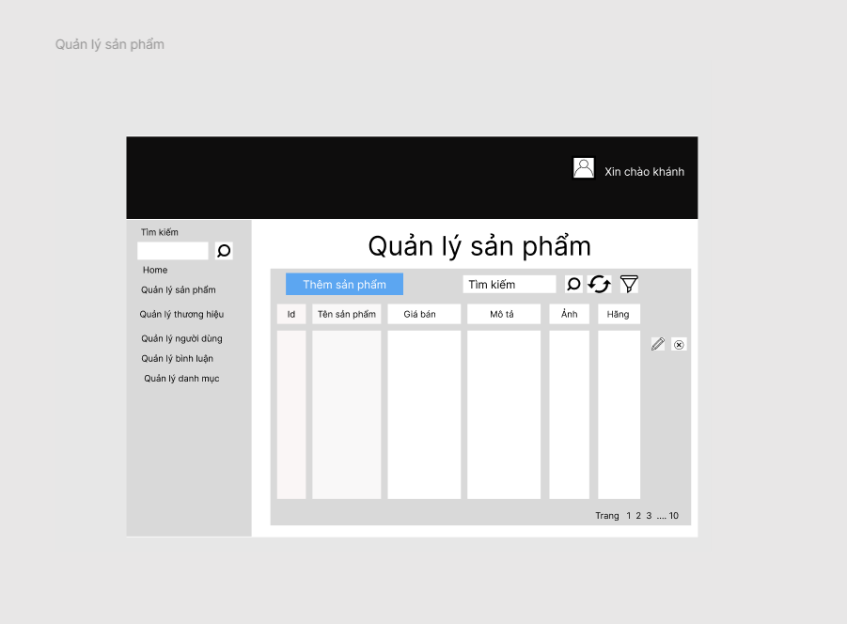

Hình 2.6 : Giao diện quản lý sản phẩm

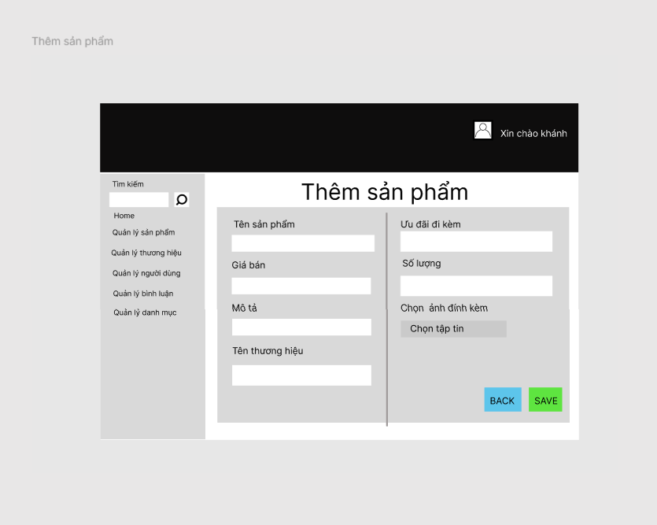

Hình 2.7 : Giao diện thêm sản phẩm

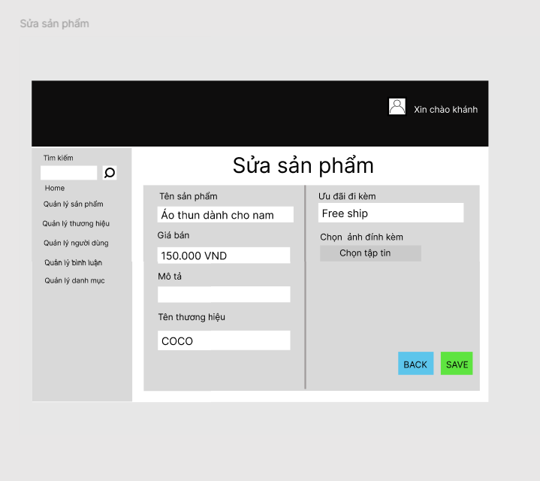

Hình 2.8 : Giao diện sửa sản phẩm

| **UC07:** Quản lý sản phẩm | | | | | |
| --- | --- | --- | --- | --- | --- |
| Goal in Context | | | Hệ thống hiển thị danh sách các sản phẩm và người dùng có thể thao tác với dữ liệu sản phẩm | | |
| Pre-Condition | | | Tác nhân đã đăng nhập vào hệ thống và có quyền admin | | |
| Post-Condition | | | Hệ thống trả lại dữ liệu phù hợp với yêu cầu | | |
|  | | | | | |
| **Step** | **Subject** (Actor) | **Verb** (Event) | | **Object** (Entity) | **Response** |
| **Main Success Scenario** | | | | | |
| 1. | Admin | Nhấp chuột | | Quản lý sản phẩm | Hệ thống hiển thị giao diện “Quản lý sản phẩm ” và hiện ra danh sách sản phẩm tương ứng |
| 2. | Admin | Nhấp chuột | | Thêm sản phẩm | Hệ thống hiển thị ra giao diện “Thêm sản phẩm” |
| 3 | Admin | Chọn và nhập | | Các ô trong giao diện hiện tại | Hiển thị ra dữ liệu mà người dùng nhập từ bàn phím tương ứng |
| 4a | Admin | Nhấp chuột | | SAVE | Thêm dữ liệu người dùng vừa nhập vào trong cơ sở dữ liệu, hiển thị giao diện “Quản lý sản phẩm ” và cập nhật lại danh sách sản phẩm |
| 4b | Admin | Nhấp chuột | | BACK | Hủy thao tác thêm sản phẩm |
| 5 | Admin | Nhấp chuột | | Biểu tượng “X” | Hệ thống xác định id sản phẩm tương ứng với dấu X mà người dùng nhấp chuột và hiển thị thông báo “Xác nhận xóa” cùng lựa chọn “Có/không” |
| 6a | Admin | Nhấp chuột | | Có | Hệ thống xóa thông tin sản phẩm với id xác nhận được |
| 6b | Admin | Nhấp chuột | | Không | Hủy thao tác xóa sản phẩm. |
| 7 | Admin | Nhấp chuột | | Biểu tượng hình cái bút | Hệ thống hiển thị giao diện sửa sản phẩm. |
| 8 | Admin | Chọn và nhập | | Các ô trong giao diện | Hệ thống hiển thị dữ liệu mà người dùng vừa nhập |
| 9a | Admin | Nhấp chuột | | SAVE | Hệ thống lưu lại sự thay đổi của sản phẩm với dữ liệu mới |
| 9b | Admin | Nhấp chuột | | BACK | Hệ thống hủy thao tác sửa sản phẩm |

1. UC08: Search and Filter

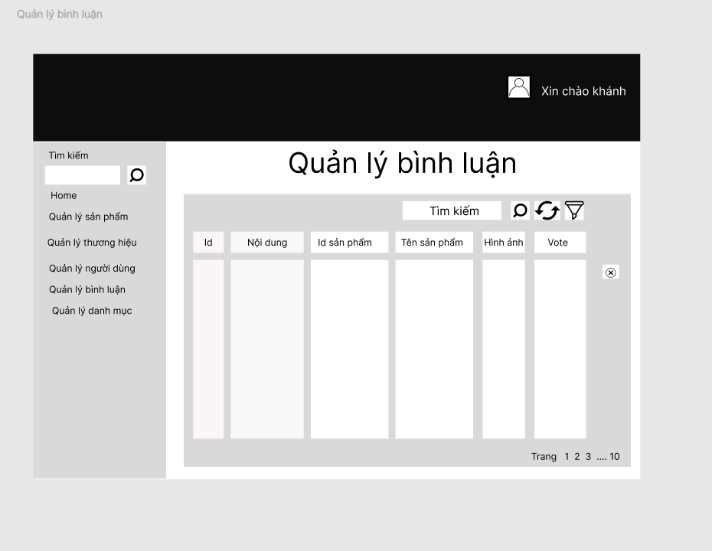

Hình 3.9 : Giao diện quản lý bình luận

| **UC08:** Quản lý phản hồi | | | | | |
| --- | --- | --- | --- | --- | --- |
| Goal in Context | | | Hệ thống hiển thị danh sách các phản hồi mà khách hàng đánh giá với sản phẩm đã mua | | |
| Pre-Condition | | | Tác nhân đã đăng nhập vào hệ thống và có quyền admin | | |
| Post-Condition | | |  | | |
|  | | | | | |
| **Step** | **Subject** (Actor) | **Verb** (Event) | | **Object** (Entity) | **Response** |
| **Main Success Scenario** | | | | | |
| Pre-Condition | | None. | | | |
| 1. | Admin | Nhấp chuột | | Quản lý phản hồi | Hệ thống hiển thị giao diện “Quản lý phải hồi” |
| 2. | Admin | Nhấp chuột | | “X” | Hệ thống xác định id phản hồi ứng với vị trí dấu “X” mà người dùng nhấp chuột và hiển thị thông báo “Xác nhận xóa phản hồi” và đưa ra lựa chọn “Có / Không” |
| 3a | Admin | Nhấp chuột | | “Có” | Hệ thống xóa phản hồi với id tìm được |
| 3b | Admin | Nhấp chuột | | “Không” | Hệ thống hủy thao tác xóa phản hồi |

1. UC09: Quản lý danh mục

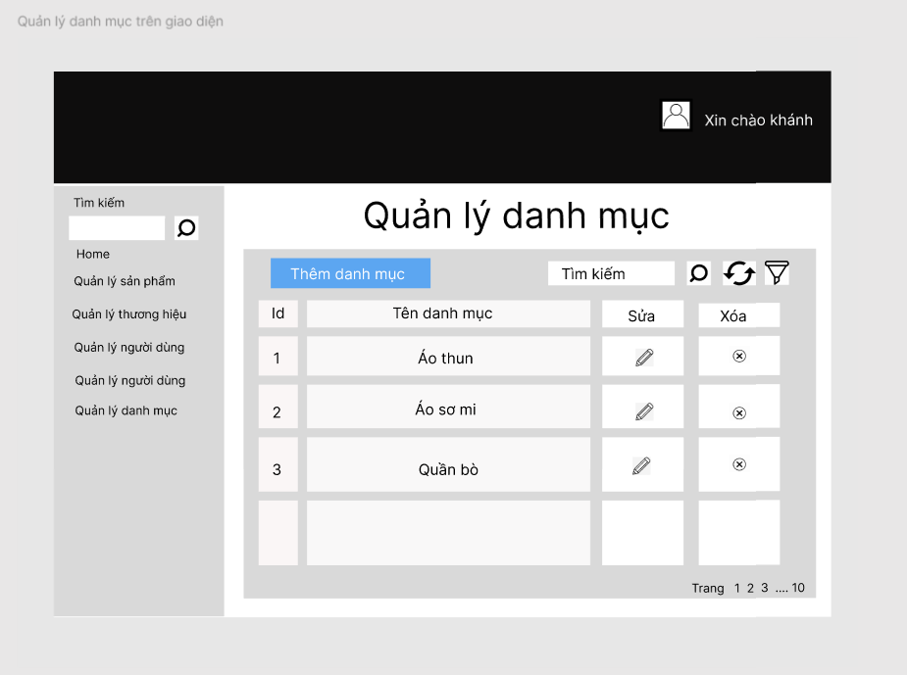

Hình 3.10 : Giao diện quản lý danh mục

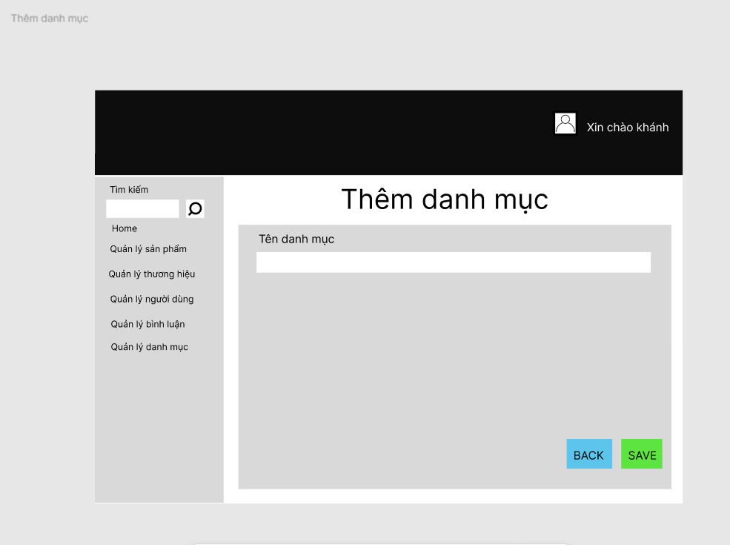

Hình 3.11 : Giao diện thêm danh mục

| **UC09:** Quản lý danh mục | | | | | |
| --- | --- | --- | --- | --- | --- |
| Goal in Context | | | Hệ thống hiển thị danh sách các danh mục hiện có  Tác nhân có thể thực hiện các thao tác với danh mục | | |
| Pre-Condition | | | Tác nhân đã đăng nhập vào hệ thống và có quyền admin | | |
| Post-Condition | | | Hệ thống trả lại phản hồi phù hợp với yêu cầu của tác nhân | | |
|  | | | | | |
| **Step** | **Subject** (Actor) | **Verb** (Event) | | **Object** (Entity) | **Response** |
| **Main Success Scenario** | | | | | |
| Pre-Condition | | None. | | | |
| 1. | Admin | Nhấp chuột | | Quản lý danh mục | Hệ thống hiển thị giao diện “Quản lý danh mục” |
| 2 | Admin | Nhấp chuột | | Thêm danh mục | Hệ thống hiển thị giao diện” thêm danh mục “ |
| 3 | Admin | Nhấp chuột | | Ô dữ liệu | Hệ thống xác nhận và hiển thị dữ liệu tác nhân nhập |
| 4a | Admin | Nhấp chuột | | “SAVE” | Hệ thống thêm dữ liệu vào cơ sở dữ liệu và hiển thị lại giao diện “quản lý danh mục” với danh sách danh mục được cập nhật |
| 4b | Admin | Nhấp chuột | | “BACK” | Hủy thao tác thêm danh mục |
| 5 | Admin | Nhấp chuột | | Biểu tương “X” | Hệ thống xác định id và hiển thị thông báo “Xác nhận xóa” cung với lựa chọn “có/không” |
| 6a | Admin | Nhấp chuột | | “Có” | Hệ thống xóa danh mục với id xác định được |
| 6b | Admin | Nhấp chuột | | “Không” | Hủy thao tác xóa danh mục |
| 7 | Admin | Nhấp chuột | | Biểu tượng hình cái bút | Hệ thống hiển thị giao diện “Sửa danh mục” |
| 8 | Admin | Chọn và Nhập | | Ô trống trong giao diện | Hệ thống hiển thị dữ liệu mà người dùng nhập |
| 9a |  | Nhấp chuột | | “SAVE” | Hệ thống cập nhật dữ liệu cho danh mục với id xác định được |
| 9b |  | Nhấp chuột | | “BACK” | Hủy bỏ thao tác sửa danh mục |

1. UC10: Quản lý thương hiệu

| UC10 : Quản lý thương hiệu | | | | |
| --- | --- | --- | --- | --- |
| Goal in Context | | Hệ thống hiển thị danh sách các thương hiệu  Tác nhân có thể thực hiện các thao tác với danh mục | | |
| Pre-Condition | | Tác nhân đã đăng nhập vào hệ thống và có quyền admin | | |
| Post-Condition | | Hệ thống trả lại phản hồi phù hợp với yêu cầu của tác nhân | | |
| Main Success Scenario | | | | |
| Step | Subject  ( Actor ) | Verb  ( Event ) | Object  ( Entity ) | Response |
| 1 | Admin | Nhấp chuột | Quản lý thương hiệu | Hệ thống hiển thị giao diện “Quản lý thương hiệu” |
| 2 | Admin | Nhấp chuột | Thêm thương hiệu | Hệ thống hiển thị giao diện” thêm thương hiệu“ |
| 3 | Admin | Chọn và nhập | Ô trong giao diện | Hệ thống hiển thị dữ liệu người dùng nhập vào các ô tương ứng |
| 4.a | Admin | Nhấp chuột | “SAVE” | Thêm dữ liệu đã nhập vào cơ sở dữ liệu và quay lại giao diện “Quản lý thương hiệu” |
| 4.b | Admin | Nhấp chuột | “BACK” | Hủy bỏ thao tác thêm thương hiệu |
| 5 | Admin | Nhấp chuột | Biểu tượng “X” | Hệ thống hiển thị thông báo “Xác nhận xóa” với lựa chon “Có hoặc không” |
| 6.a | Admin | Nhấp chuột | Có | Hệ thống xóa dữ liệu của thương hiệu với id ứng với cột X mà người dùng nhấp |
| 6.b | Admin | Nhấp chuột | Không | Hủy bỏ thao tác xóa thương hiệu |
| 7 | Admin | Nhấp chuột | Biểu tượng cái bút | Hệ thống hiển thị giao diện sửa thương hiệu |
| 8 | Admin | Chọn và nhập | Ô trong giao diện | Hệ thống hiển thị dữ liệu người dùng nhập vào các ô |
| 9.a | Admin | Nhấp chuột | SAVE | Hệ thống lưu lại thay đổi |
| 9.b | Admin | Nhấp chuột | BACK | Hủy bỏ thao tác sửa |

### ***Điều kiện hợp lệ cho các trường dữ liệu***

| # | Field Name | Mandatory | Type | Condition | Error message |
| --- | --- | --- | --- | --- | --- |
| 1 | Full name | Y | Text | Max length is 128 |  |
| Value should not be empty | “Full name should not be empty.” |
| 2 | Avatar image | Y | File | Max size is 128KB |  |
| 3 | Phone number | Y | Text | Max length is 10 | “The phone number must not exceed 10 characters.” |
| Value should not be empty | “Phone number should not be empty.” |
| 4 | Address | Y | Text | Max length is 500 |  |
| Value should not be empty | “Address should not be empty.” |
| 5 | Quantity | Y | Number | Value > 0 | “Quantity can not be negative” |
| Value should not be empty | “Quantity should not be empty.” |
| 6 | Size | Y | Checkbox | Checkbox not empty | “Checkbox not empty” |
| 7 | Star Icon | Y | Checkbox | Checkbox not empty | “Checkbox not empty” |
| 8 | Your feedback | Y | Text | Max length is 500 |  |
| Value should not be empty | “Your feedback should not be empty.” |
| 9 | Fullname | Y | Text | Max length is 128 |  |
| Value should not be empty | “Fullname should not be empty.” |
| 10 | Phone number | Y | Text | Max length is 10 | “Phone not exceed 10 characters” |
| Value should not be empty | “Phone number should not be empty.” |
| 11 | Email | Y | Text | Include “@” and “.com” | “Email must include “@” and “.com”. Please input again!“ |
| Value should not be empty | “Email should not be empty.” |
| 12 | Address ship | Y | Text | Max length is 500 |  |
| Value should not be empty | “Address ship should not be empty.” |
| 13 | Place order note | N | Text | Max length is 500 |  |
| 14 | Payment method | Y | Checkbox | Checkbox not empty | “Checkbox not empty” |

## **Yêu cầu phi chức năng**

### ***2.5.1 Tính sử dụng***

1. Look and feel

Thiết kế giao diện người dùng (UI) sẽ tuân theo một bố cục mẫu với các nguyên tắc sau:

* Hệ thống phải tuân theo giao diện và trải nghiệm của các trang thương mại điện tử hiện đại, đảm bảo giao diện **sạch sẽ**, **hấp dẫn về mặt thẩm mỹ**, và **thân thiện với người dùng**.
* Các yếu tố thiết kế như **bảng màu**, **phông chữ**, và **kiểu dáng nút bấm** phải được sử dụng nhất quán trên toàn bộ trang web. Điều này giúp nâng cao trải nghiệm người dùng và củng cố nhận diện thương hiệu.

1. Screen Styles

Kiểu dáng giao diện màn hình mô tả cách bố cục và cấu trúc của giao diện người dùng trên các trang khác nhau của website. Các yêu cầu cụ thể bao gồm:

* Kiểu dáng nên nhất quán giữa các trang (product pages, checkout, shopping cart, etc.).
* Thiết kế phải thích ứng, linh hoạt với nhiều kích thước màn hình khác nhau, từ điện thoại di động đến máy tính để bàn.

### ***2.5.2 Độ tin cậy***

Màn hình của người dùng cuối phải hiển thị thông báo lỗi thân thiện với người dùng (không được hiển thị stack dump).

### ***2.5.3 Xử lý lỗi***

Website nên hiển thị rõ ràng, thông báo lỗi dễ hiểu trong trường hợp xảy ra sự cố (ví dụ: nhập dữ liệu không hợp lệ, hết sản phẩm). Các lỗi kỹ thuật (ví dụ: stack dumps) không được phép hiển thị cho người dùng cuối. Một số ví dụ bao gồm:

* “Vui lòng kiểm tra thông tin thanh toán của bạn và thử lại.”
* “Sản phẩm này hiện tại đã hết hàng.”

### ***2.5.4 Tính khả dụng***

* **Thời gian hoạt động:** Website nên duy trì thời gian gian hoạt động ít nhất là 99.9% mỗi tháng, đảm bảo rằng hệ thống này gần như luôn sẵn sàng cho người dùng truy cập.
* **Khôi phục sau thảm họa:**Hệ thống phải có các quy trình sao lưu và khôi phục, với mục tiêu khôi phục chức năng trong vòng 30 phút trong trường hợp xảy ra sự cố nghiêm trọng.

### ***2.5.5 Các phụ thuộc của hệ thống***

**Database Back-end:** Hệ thống sẽ sử dụng MS SQL Server 2022 cho lưu trữ thông tin chi tiết sẩn phẩm, dữ liệu khách hàng, và thông tin đơn hàng.

### ***2.5.6 Bugs and Defect Rates***

Không có yêu cầu cụ thể nào được nêu ra. Các mục tiêu về tỷ lệ lỗi có thể được lấy từ các tiêu chuẩn và quy định của hệ thống quản lý chất lượng HVN SDC.

Mức độ nghiêm trọng của lỗi sẽ được định nghĩa như sau:

| STT | Mức độ | Giá trị trọng số | Mô tả |
| --- | --- | --- | --- |
| 1 | Nghiêm trọng | 10 | Một chức năng quan trọng hoặc thành phần cốt lõi của hệ thống bị hỏng hoàn toàn, không có cách khắc phục nào khả thi. Lỗi này khiến quá trình kiểm thử hoặc vận hành không thể tiếp tục. |
| 2 | Cao | 5 | Một chức năng hoặc thành phần quan trọng của hệ thống không hoạt động đúng cách, bị lỗi nghiêm trọng hoặc được tài liệu hóa sai lệch. Lỗi này ảnh hưởng trực tiếp đến hoạt động chính của hệ thống. |
| 3 | Trung bình | 3 | Các vấn đề chức năng nhỏ, chẳng hạn như tính năng hoạt động sai hoặc được tài liệu hóa không chính xác nhưng không ảnh hưởng nghiêm trọng đến hệ thống tổng thể. |
| 4 | Thẩm mỹ | 1 | Các vấn đề thẩm mỹ hoặc hiển thị, như lỗi về hình ảnh hoặc giao diện, không ảnh hưởng đến chức năng hoặc hiệu suất cốt lõi của hệ thống. |

**Tỷ lệ lỗi** được đo lường dựa trên công thức: **Tổng lỗi có trọng số / Điểm use case** (viết tắt: **Wdef / UCP**). Một điểm use case tương đương với 20 ngày công.

Theo tiêu chuẩn của SDC, **tỷ lệ lỗi chuẩn** là **5.5 Wdef / UCP**.

### ***2.5.7 Hiệu năng***

1. Thời gian phản hồi

* **Thời gian tải trang:** Website phải tải các trang chính (ví dụ: trang chủ, trang sản phẩm, trang thanh toán) trong vòng 3 giây.
* **Tương tác người dùng:** Các hành động như: thêm sản phẩm vào giỏ hàng hoặc cập nhật số lượng phải phản hồi trong thời gian dưới 1 giây.

1. Thông lượng

Người dùng đồng thời: website phải có khả năng xử lý ít nhất 500 người dùng đông thời duyệt web và thực hiện mua hàng mà không xảy ra chậm chễ hoặc gián đoạn.

1. Khối lượng dữ liệu

* Xử lý dữ liệu: Website phải có khả năng quản lý dữ liệu sản phẩm ít nhất 5 năm, bao gồm: ảnh, giá và mức độ tồn kho. Ngoài ra, hệ thống phải hỗ trợ ít nhất 10,000 sản phẩm và tối đa 100,000 hồ sơ khách hàng**.**
* Người dùng: Hệ thống phải được thiết kế để hỗ trợ 5 đến 10 quản trị viênhoạt động đồng thời và hàng ngàn khách hàng tiềm năng truy cập cùng lúc.

### ***2.5.8 Khả năng hỗ trợ***

1. Khả năng bảo trì

* **Dễ dàng cập nhật:** Tất cả các giá trị được định nghĩa trước, chẳng hạn như danh mục sản phẩm, kích cỡ, và các giá trị trong danh sách thả xuống, phải dễ dàng bảo trì. Quản trị viên phải có thể thêm, cập nhật, hoặc xóa sản phẩm và các giá trị này nhanh chóng thông qua hệ thống quản lý nội dung (CMS).
* **Hệ thống quản lý nội dung:** Hệ thống CMS (Content Management System) phía backend phải thân thiện với người dùng, cho phép nhân viên cập nhật danh sách sản phẩm, chương trình khuyến mãi, và tồn kho mà không cần kiến thức kỹ thuật.

1. Nhật ký lỗi

* **Ghi nhật ký:** Tất cả các lỗi và sự kiện hệ thống phải bao gồm định dạng thời gian chuẩn (ví dụ: **YYYY-MM-DD HH:MM:SS**) để dễ dàng theo dõi và xử lý lỗi.
* **Nhật ký bảo mật:** Các sự kiện liên quan đến bảo mật, chẳng hạn như các lần đăng nhập, nỗ lực truy cập thất bại, và lỗi thanh toán, cũng phải được ghi lại kèm theo mức độ nghiêm trọng và thông tin về thời gian xảy ra.

# Chương 3 – Thiết kế kiến trúc và tổ chức CODE

## **3.1** **Xác định các quy định cần tuân thủ khi viết code:**

Trong dự án, để mã nguồn có sự đồng nhất về cú pháp, cách đặt tên biến hàm… chúng ta cần đặt một số quy tắc sau đây để mã nguồn có thể chính xác, dễ đọc dễ bảo trì và phát triển.

* Quy tắc đặt tên
* Naming convention tuân thủ quy tắc Pascal Case. Ví dụ: GetUser.
* Đặt tên biến, lớp và hàm có nghĩa. Ví dụ: GetUser thay vì gu.

Cấu trúc mã nguồn

* **Chia nhỏ mã nguồn:** Sử dụng các hàm và lớp để chia nhỏ công việc, giữ cho mã nguồn gọn gàng và dễ hiểu.
* **Sắp xếp mã:** Theo dõi cấu trúc mã, để các phần liên quan gần nhau.
* Chú thích
* **Ghi chú:** Sử dụng chú thích để giải thích logic phức tạp hoặc các quyết định thiết kế.
* **Chú thích rõ ràng:** Tránh sử dụng chú thích không cần thiết hoặc quá nhiều.
* Quản lý lỗi
* **Xử lý ngoại lệ:** Sử dụng cơ chế xử lý ngoại lệ để xử lý các lỗi có thể xảy ra.
* **Ghi log:** Ghi lại thông tin lỗi để dễ dàng theo dõi và khắc phục.
* Tính hiệu suất
* **Tối ưu hóa:** Tối ưu hóa mã khi cần thiết, nhưng không hy sinh tính rõ ràng.
* **Phân tích hiệu suất:** Sử dụng các công cụ phân tích để theo dõi hiệu suất của mã.
* Quản lý phiên bản
* **Sử dụng hệ thống quản lý mã nguồn:** Sử dụng Git hoặc các hệ thống tương tự để quản lý và theo dõi các thay đổi trong mã nguồn.
* **Viết thông điệp commit rõ ràng:** Giải thích lý do thay đổi trong thông điệp commit.

## **3.2 Trình bày cách tổ chức CODE trong dự án:**

Khi phát triển một dự án, tổ chức code một cách rõ ràng và khoa học là rất quan trọng để đảm bảo khả năng mở rộng, bảo trì và dễ hiểu cho nhóm phát triển:

* Cấu trúc thư mục dự án

Một cấu trúc thư mục chuẩn giúp bạn phân chia trách nhiệm của các thành phần trong ứng dụng.

* Phân tầng theo mô hình
* Tất cả các thành phần liên quan đến giao diện (UI), bao gồm Widgets, Components hoặc ViewModels.
* Bao gồm các Entities
* Bao gồm các lớp Models, Repositories, và Data Sources
* Comment và tài liệu hóa
* Dùng doc comments (///) để giải thích lớp, phương thức. - Thêm các TODO comments để đánh dấu các phần cần cải thiện sau.

## **3.3 Liệt kê các thư viện thirdparty sử dụng trong dự án:**

* Microsoft.AspNetCore.Authentication.JwtBearer
* Microsoft.AspNetCore.Identity.EntityFramewor
* Asp.Versioning.Mvc
* Asp.Versioning.Mvc.ApiExplorer
* Microsoft.EntityFrameworkCore.SqlServer
* Microsoft.EntityFrameworkCore.Tools
* Newtonsoft.Json
* Bootstrap
* Font Awesome
* angular2-jwt

# Chương 4 – Thiết kế cơ sở dữ liệu

## **4.1. Mô hình thực thể liên kết (ERD):**

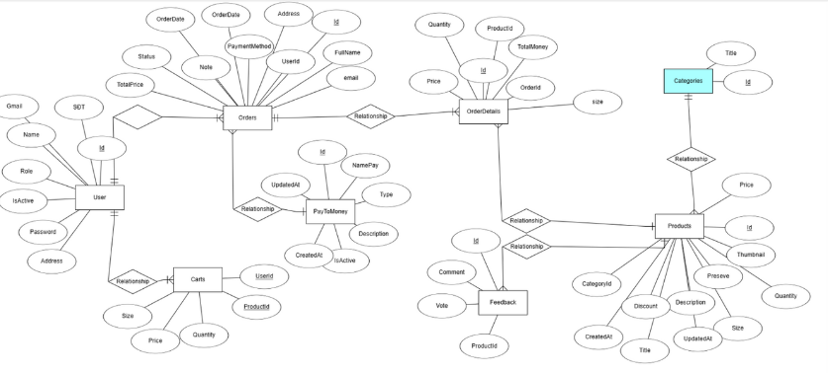

## **4.2 Lược đồ cơ sở dữ liệu quan hệ:**

### ***4.2.1 Mô hình cơ sở dữ liệu quan hệ***

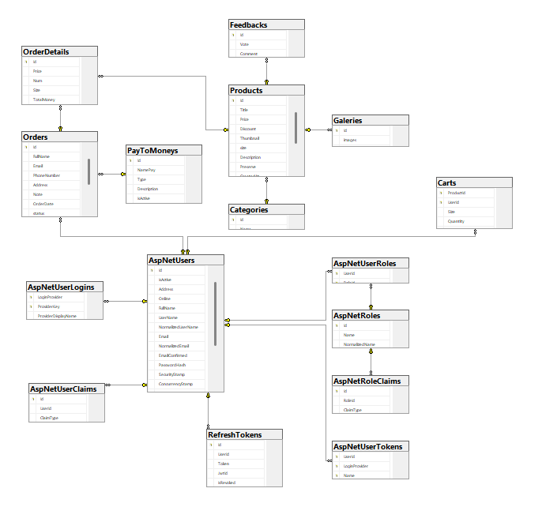

### ***4.2.2 Mô tả cấu trúc bảng***

- Bảng OrdeDetails

| **STT** | **Tên Trường** | **Kiểu dữ liệu** | **Ràng buộc** | **Mô tả** |
| --- | --- | --- | --- | --- |
| 1 | Id | uniqueidentifier | Khóa chính | Mã chi tiết đơn hàng |
| 2 | Num | int | int |  |
| 3 | Size | nvachar(max) |  | Kích cỡ |
| 4 | TotalMoney | int |  | Tổng tiền |
| 5 | OderId | uniqueidentifier | Khóa ngoại | Mã đơn hàng |
| 6 | ProductId | uniqueidentifier | Khóa ngoại | Mã sản phẩm |

* Bảng Order

| **STT** | **Tên Trường** | **Kiểu dữ liệu** | **Ràng buộc** | **Mô tả** |
| --- | --- | --- | --- | --- |
| 1 | Id | uniqueidentifier | Khóa chính | Mã tài khoản |
| 2 | FullName | nvachar(max) | Khóa ngoại | Tên người mua |
| 3 | Email | nvachar(max) | Không trùng | Tên đăng nhập |
| 4 | PhoneNumber | nvachar(max) |  | Số điện thoại |
| 5 | Address | nvachar(max) |  | Địa chỉ |
| 6 | Note | nvachar(max) |  | Ghi chú |
| 7 | OrderDate | datetime2(7) |  | Thời gian đặt |
| 8 | status | int |  | Trạng thái |
| 9 | TotalMoney | int |  | Tổng tiền |
| 10 | UserId | uniqueidentifier |  | Mã nguời dùng |
| 11 | PayToMoneyId | uniqueidentifier |  | Mã thanh toán |

* Bảng PayToMoney

| **STT** | **Tên Trường** | **Kiểu dữ liệu** | **Ràng buộc** | **Mô tả** |
| --- | --- | --- | --- | --- |
| 1 | Id | uniqueidentifier | Khóa chính | Mã thanh toán |
| 2 | NamePay | nvachar(max) |  | Tên phương thức thanh toán |
| 3 | Type | nvarchar(255) | Không trùng | Kiểu thanh toán |
| 4 | Description | nvachar(max) |  | Mô tả |
| 5 | IsActive | int |  | Trạng thái |
| 6 | CreatedAt | datetime2(7) |  | Ngày tạo |
| 7 | UpdatedAt | datetime2(7) |  | Ngày cập nhật |

* Bảng Products

| **STT** | **Tên Trường** | **Kiểu dữ liệu** | **Ràng buộc** | **Mô tả** |
| --- | --- | --- | --- | --- |
| 1 | Id | uniqueidentifier | Khóa chính | Mã sản phẩm |
| 2 | Title | nvarchar(255) |  | Mã sản phẩm |
| 3 | Price | int |  | giá sản phẩm |
| 4 | Discount | Int |  | giá sản phẩm có giảm giá |
| 5 | Thumbnail | nvarchar(max) |  | hình ảnh |
| 6 | size | nvarchar(max) |  | kích thước sản phẩm |
| 7 | Description | nvarchar(500) |  | mô tả |
| 8 | Preserve | nvarchar(max) |  | bảo quản |
| 9 | CreatedAt | datetime2(7) |  | ngày tạo |
| 10 | UpdatedAt | datetime2(7) |  | ngày sửa |
| 11 | Quantity | int |  | số lượng |
| 12 | CategoryId | uniqueidentifier | Khóa ngoại | Mã loại sản phẩm |

* Bảng Categories

| **STT** | **Tên Trường** | **Kiểu dữ liệu** | **Ràng buộc** | **Mô tả** |
| --- | --- | --- | --- | --- |
| 1 | Id | uniqueidentifier | Khóa chính | Mã loại sản phẩm |
| 2 | Name | nvarchar(150) |  | Tên loại |

* Bảng Feedbacks

| **STT** | **Tên Trường** | **Kiểu dữ liệu** | **Ràng buộc** | **Mô tả** |
| --- | --- | --- | --- | --- |
| 1 | Id | uniqueidentifier | Khóa chính | Mã đánh giá |
| 2 | Vote | int |  | bỏ phiếu sao |
| 3 | Comment | nvarchar(max) |  | Bình luận |

* Bảng Carts

| **STT** | **Tên Trường** | **Kiểu dữ liệu** | **Ràng buộc** | **Mô tả** |
| --- | --- | --- | --- | --- |
| 1 | ProductId | uniqueidentifier | Khóa chính, ngoại | Mã sản phẩm |
| 2 | UserId | uniqueidentifier | Khóa chính, khóa ngoại | Mã khách hàng |
| 3 | Size | nvarchar(max) |  | Kích thước |
| 4 | Quantity | int |  | Số lượng |
| 5 | Price | int |  | Giá |
| 6 | thumbnail | nvarchar(max) |  | Hình ảnh |

# Chương 5 – Thiết kế giao diện

## **5.1 Giao diện chức năng**

**Giao diện người dùng:**

## **1: Giao diện trang chủ**

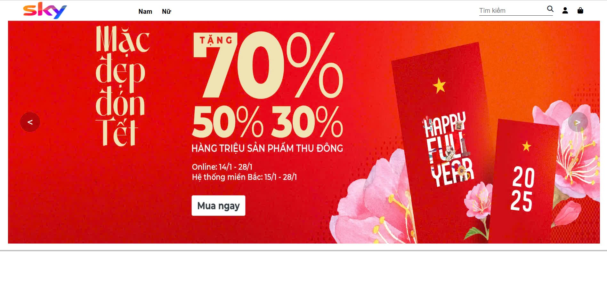

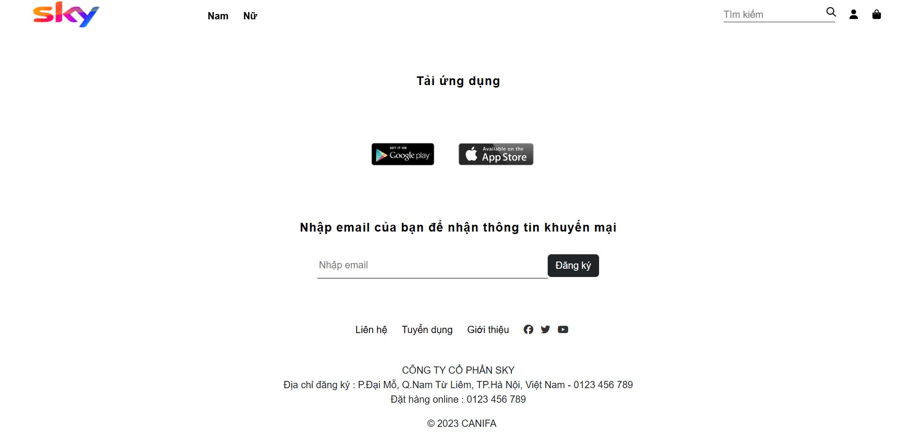

## 

## **2: Giao diện trang đăng nhập**

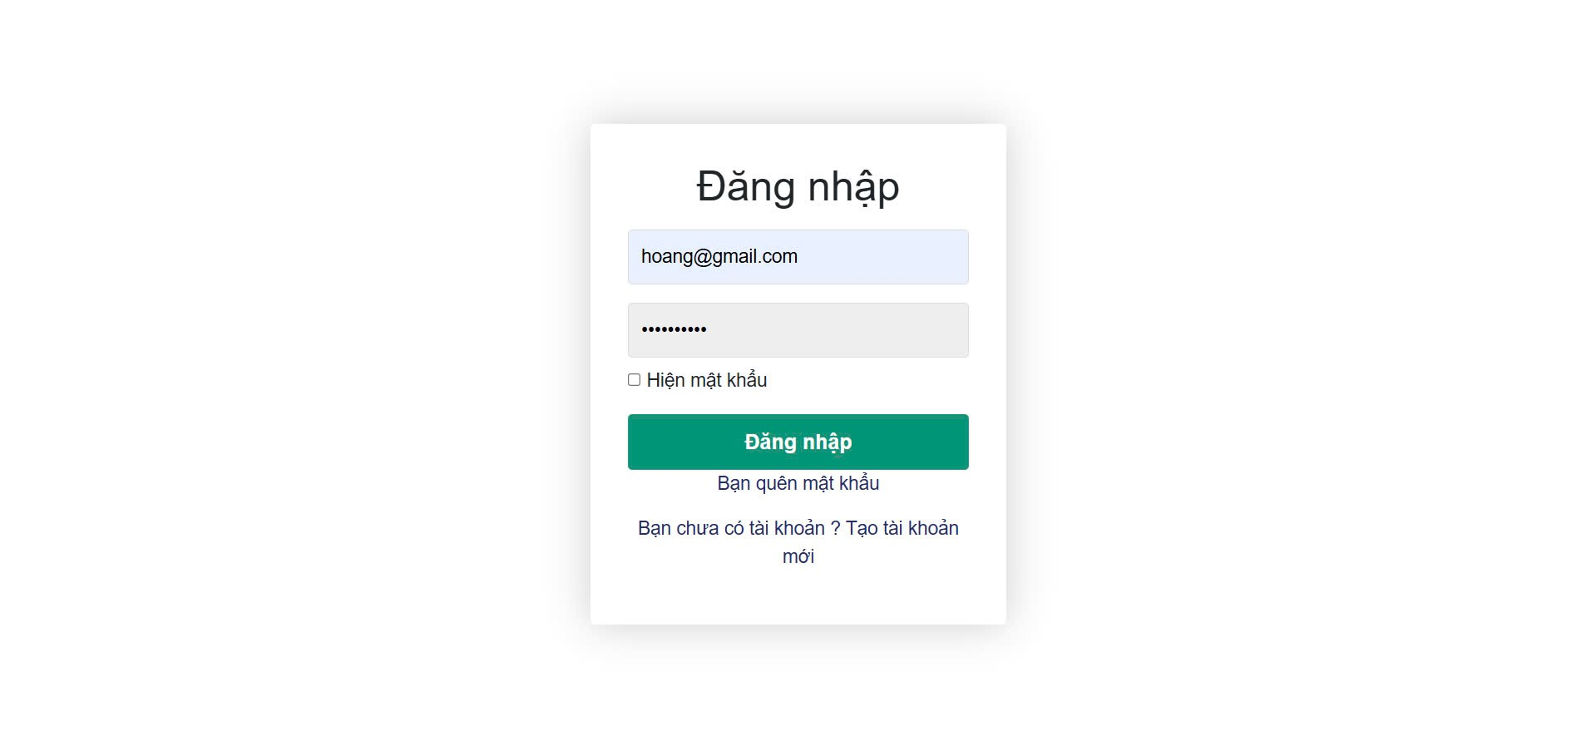

## **3: Giao diện trang đăng ký**

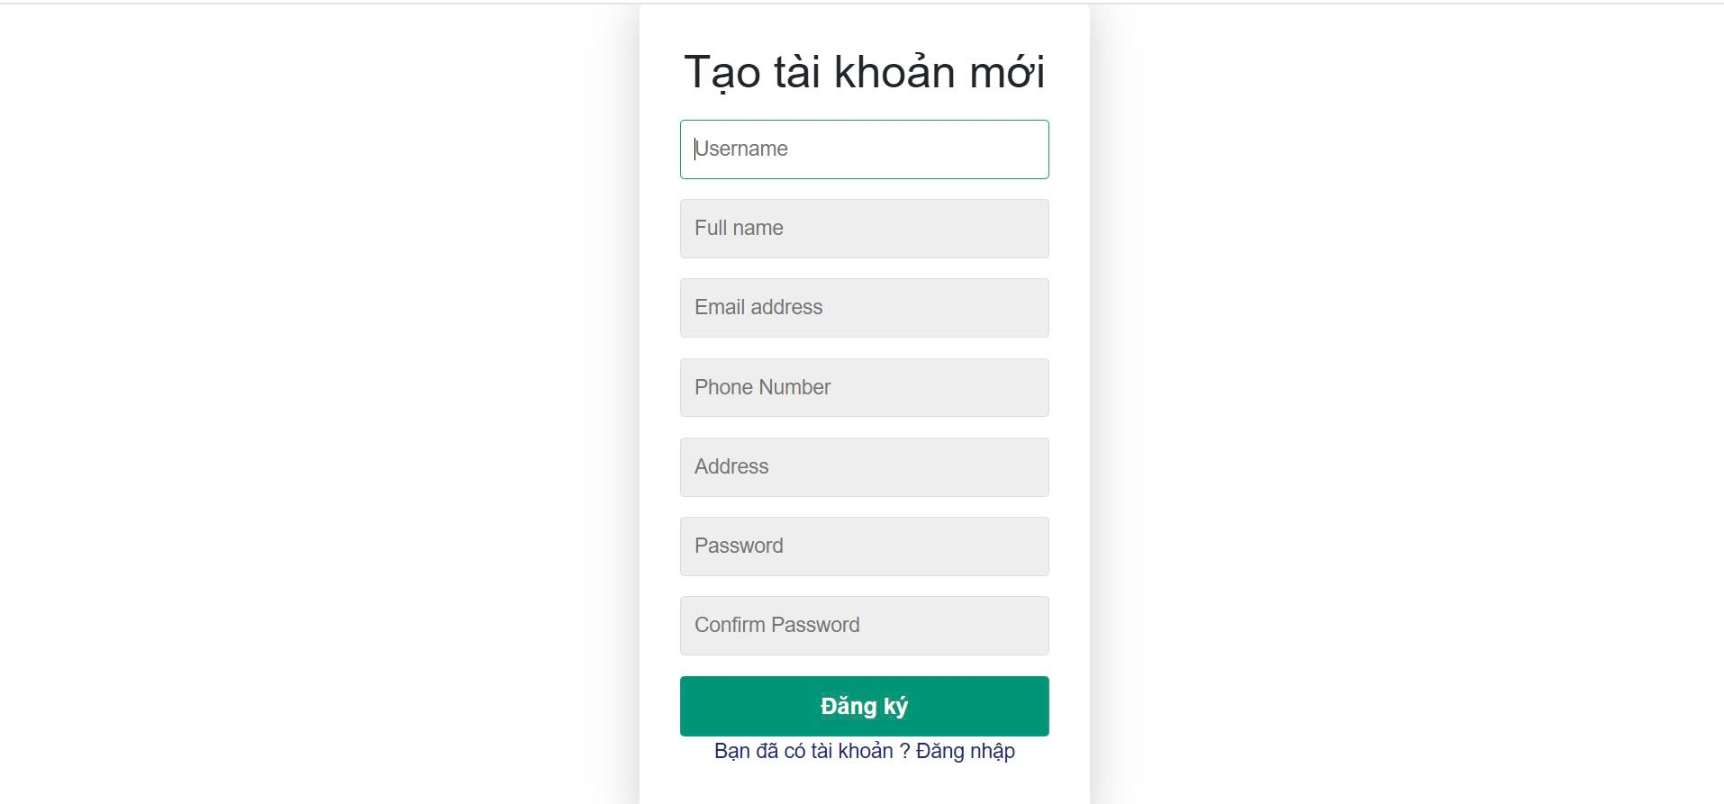

## **4: Giao diện trang danh sách sản phẩm**

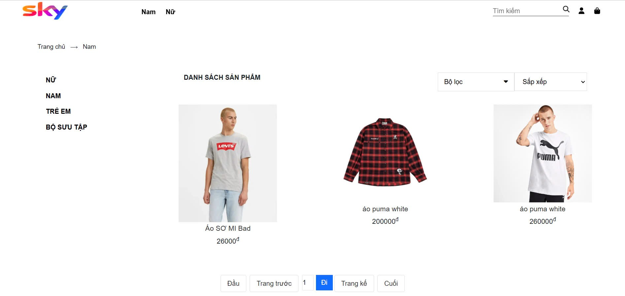

## **5: Giao diện trang chi tiết sản phẩm**

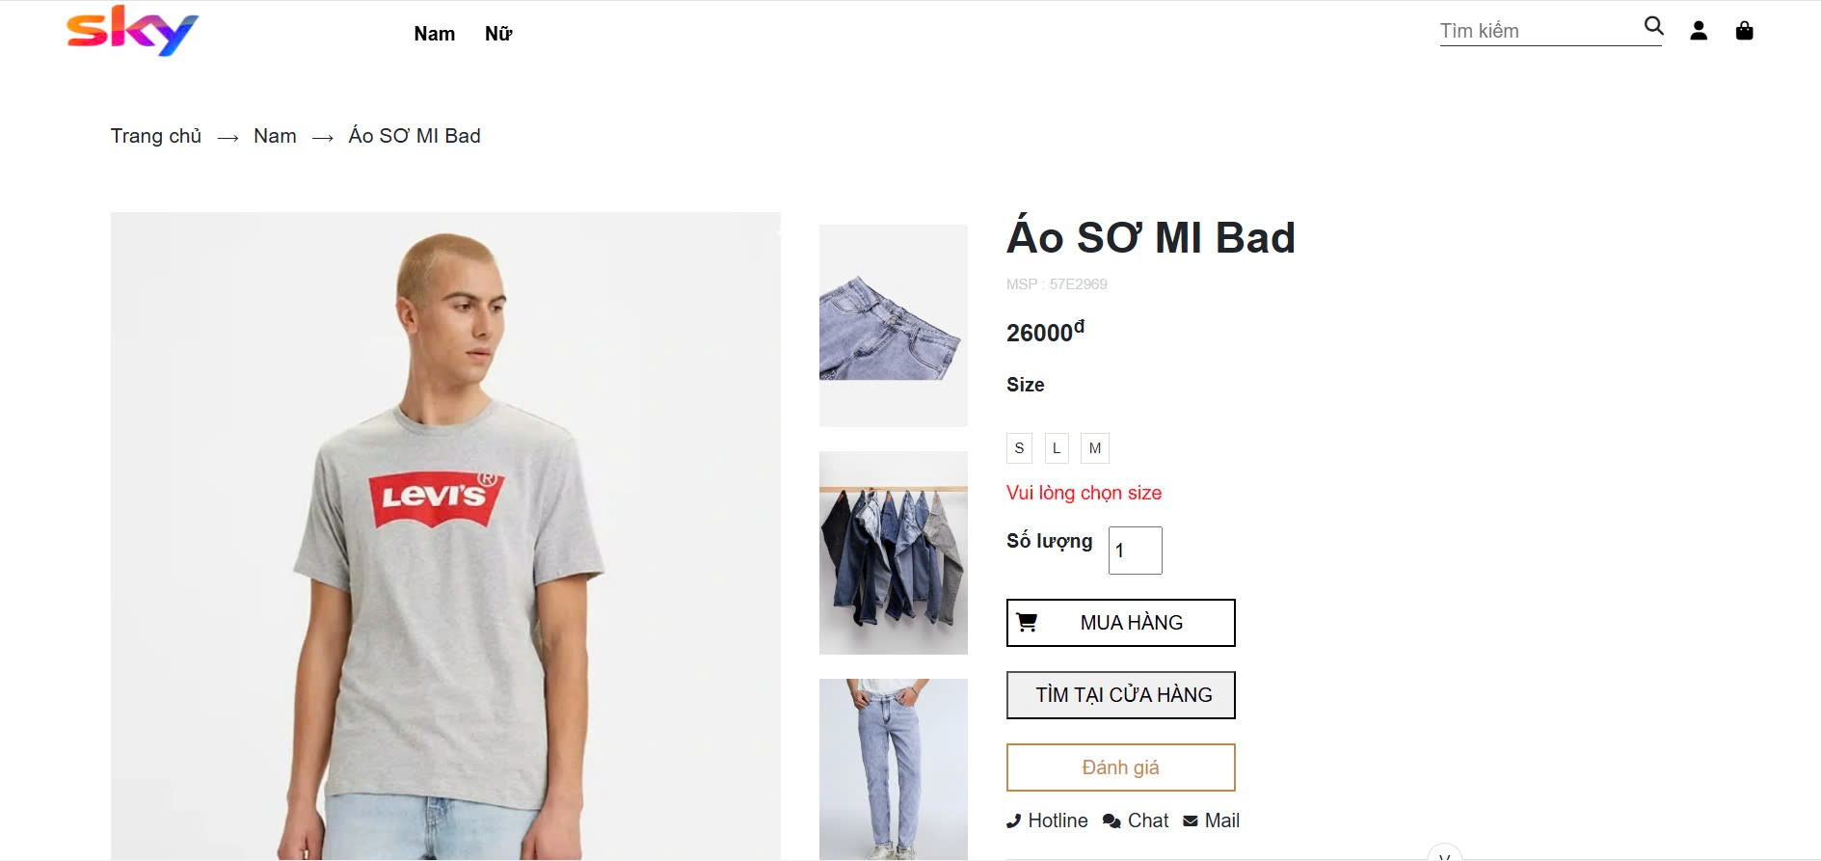

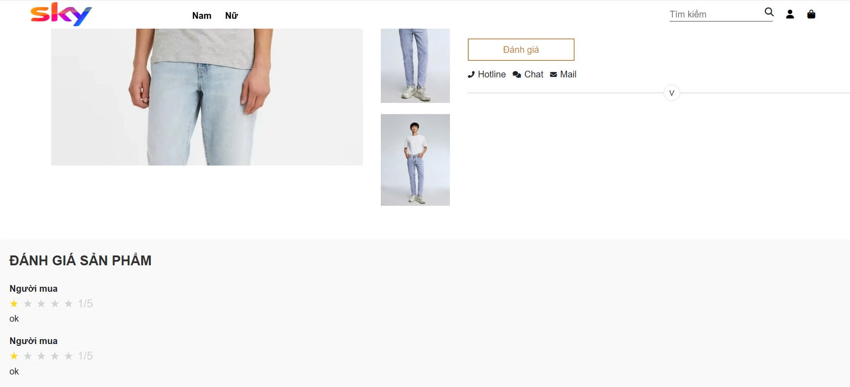

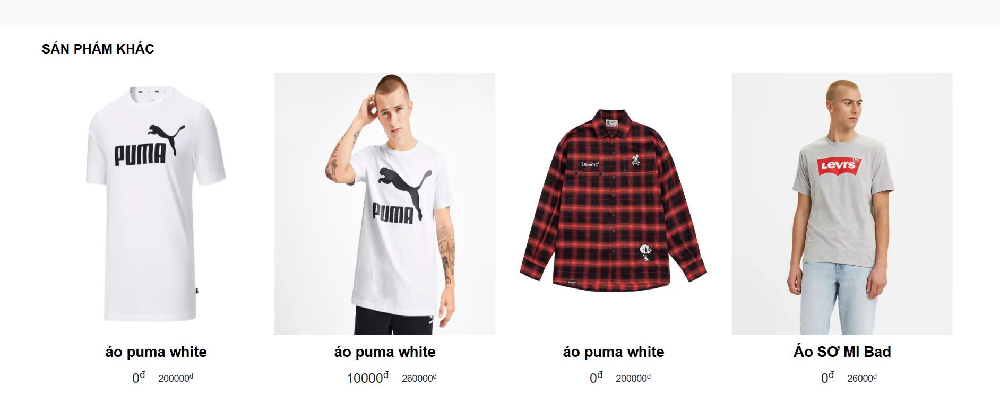

## **6: Giao diện trang giỏ hàng**

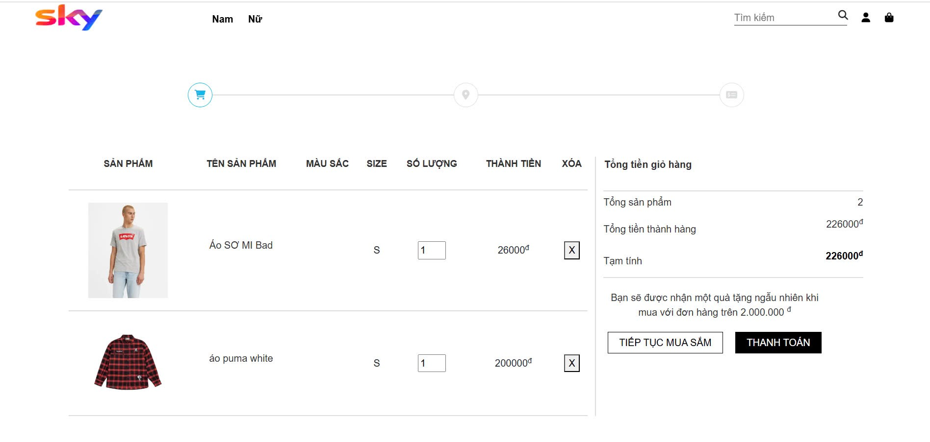

## **7: Giao diện trang đặt hàng**

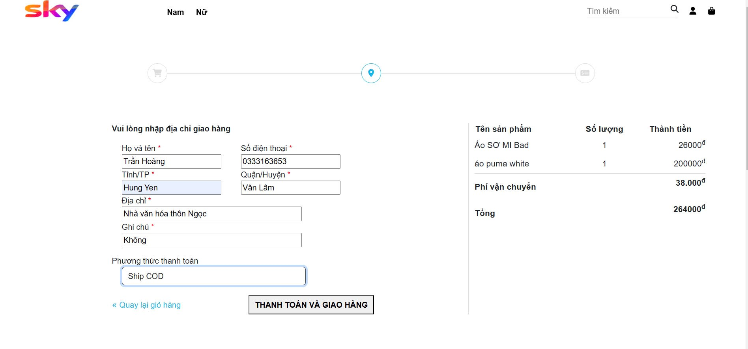

## **8: Giao diện xem lịch sử đặt hàng**

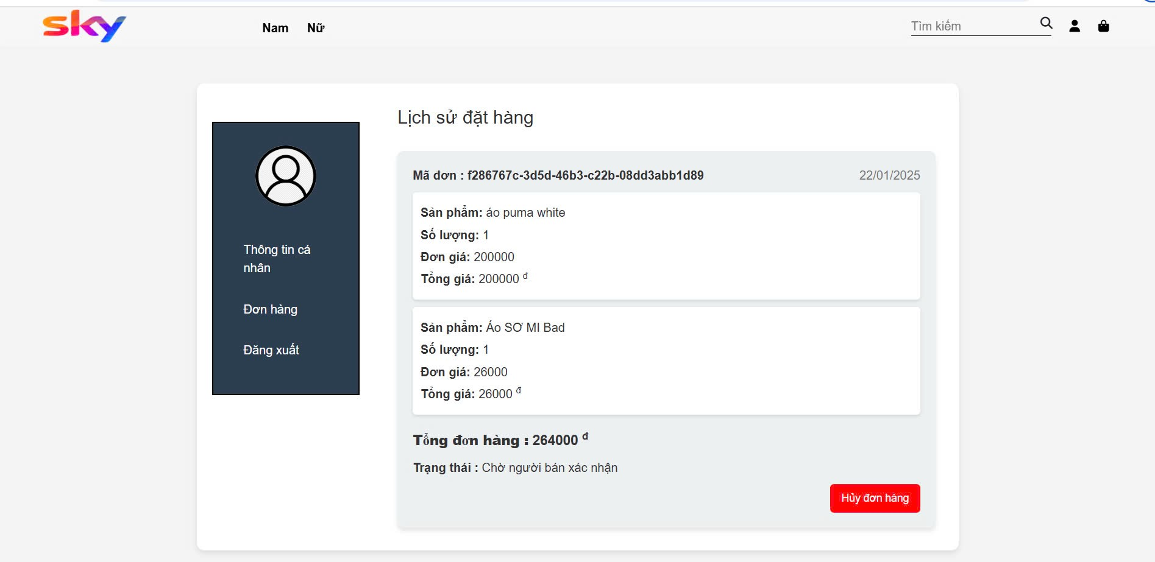

## **9: Giao diện xem thông tin tài khoản và chỉnh sửa, đổi mật khẩu**

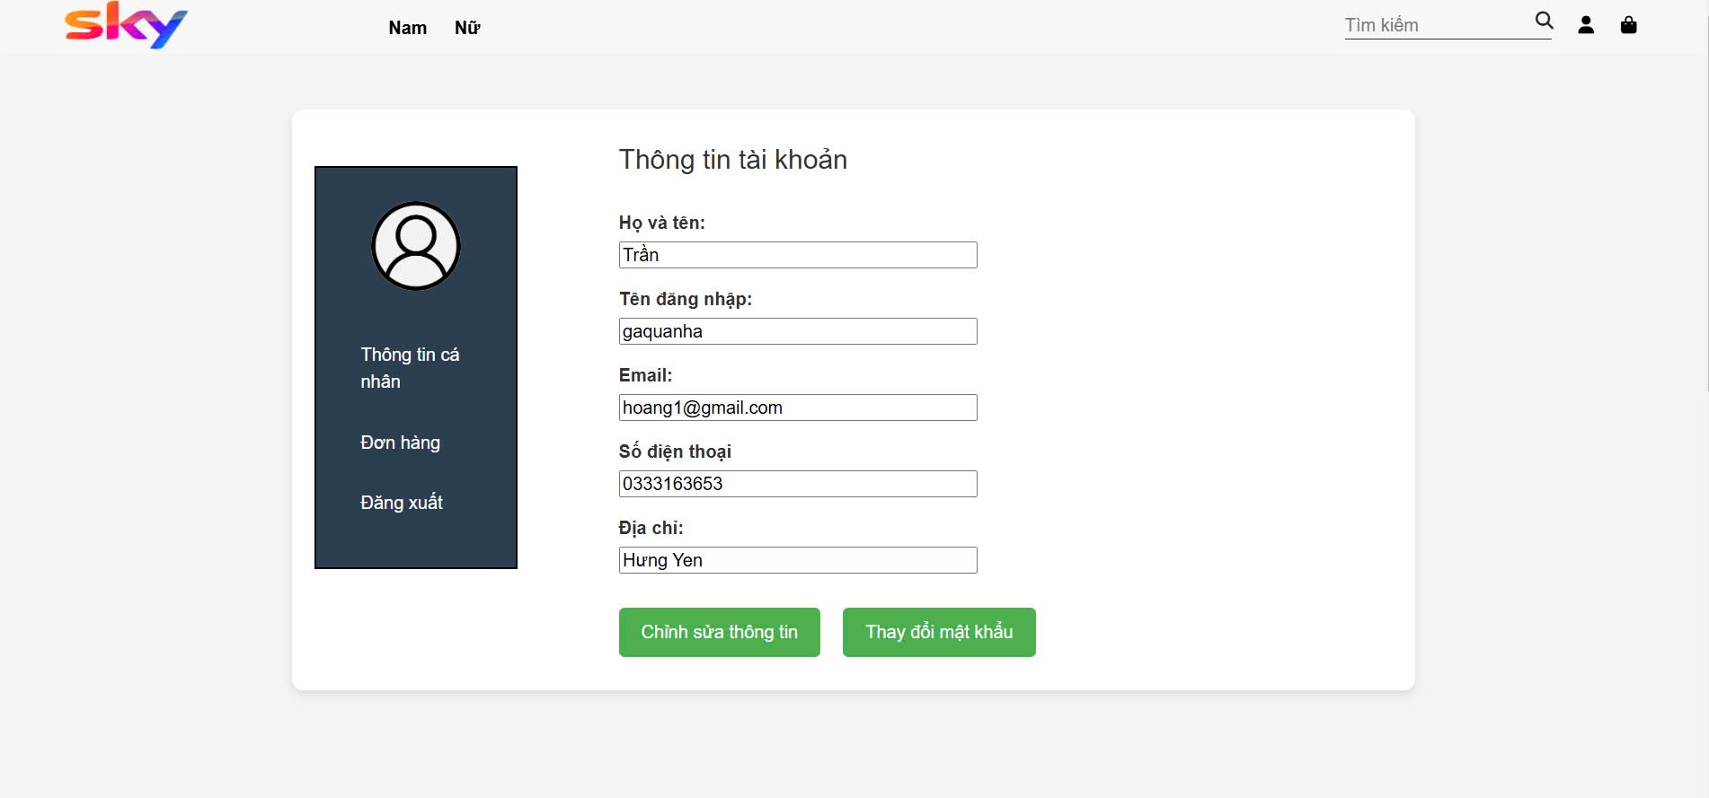

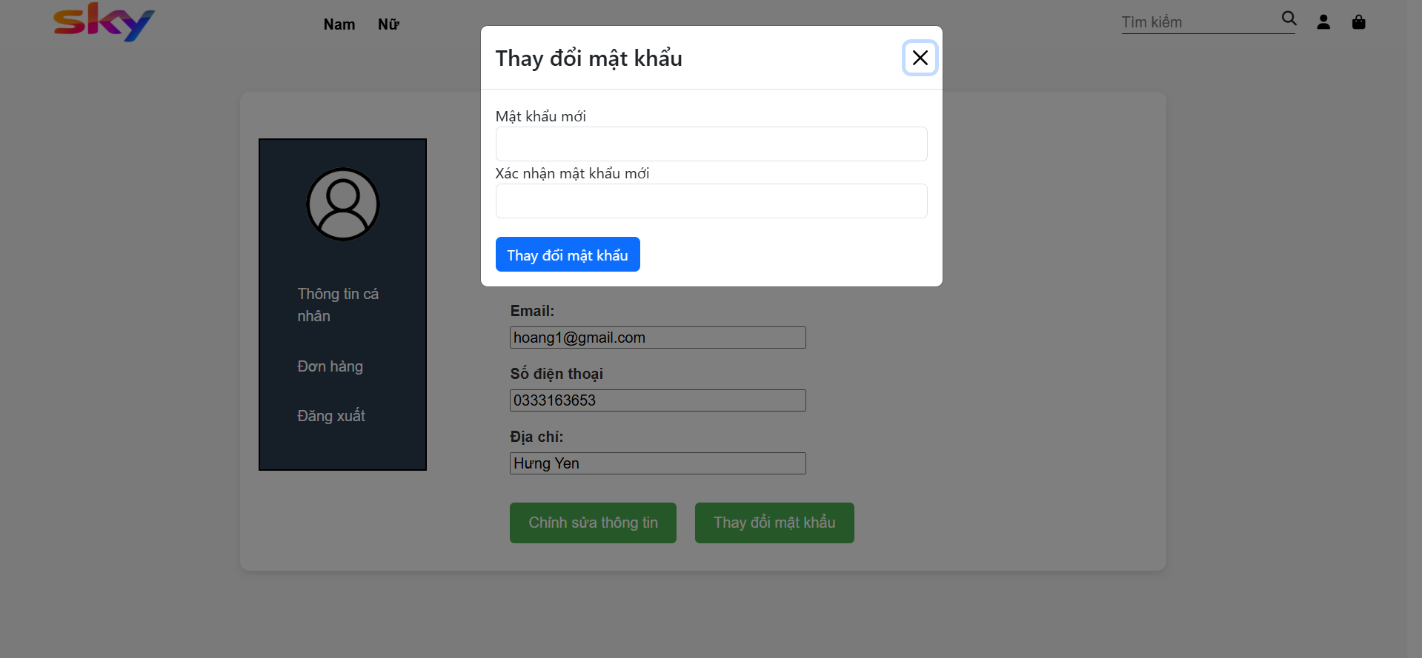

## **10: Giao diện quên mật khẩu**

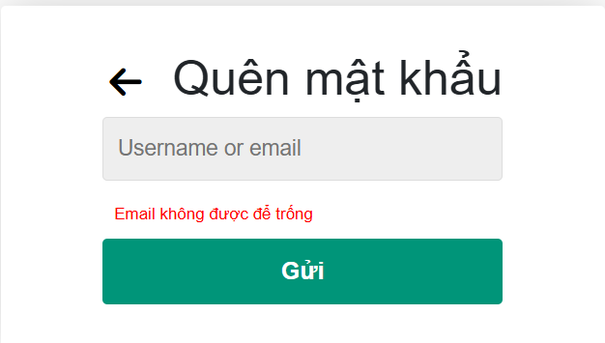

## **Giao diện Admin:**

## **1: Giao diện trang Home Admin**

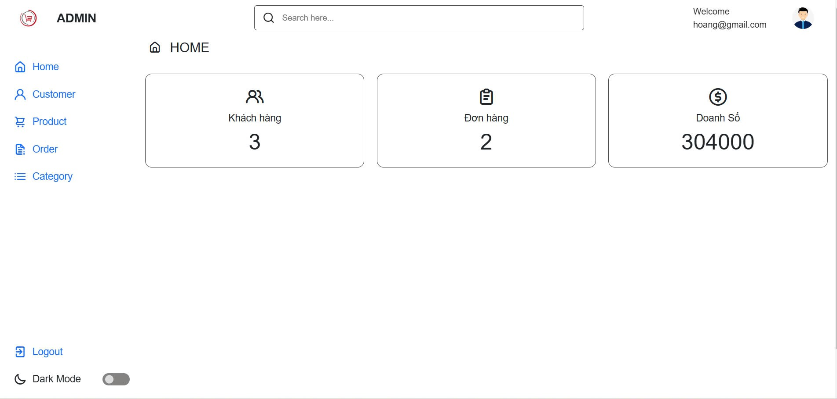

## **2: Giao diện trang Quản lí khách hàng**

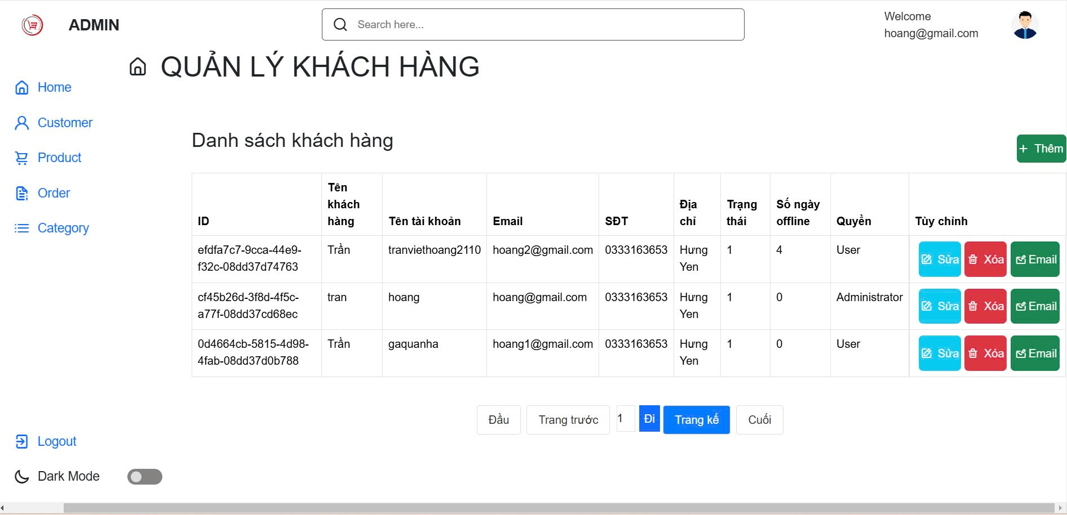

## **3: Giao diện trang Quản lí sản phẩm**

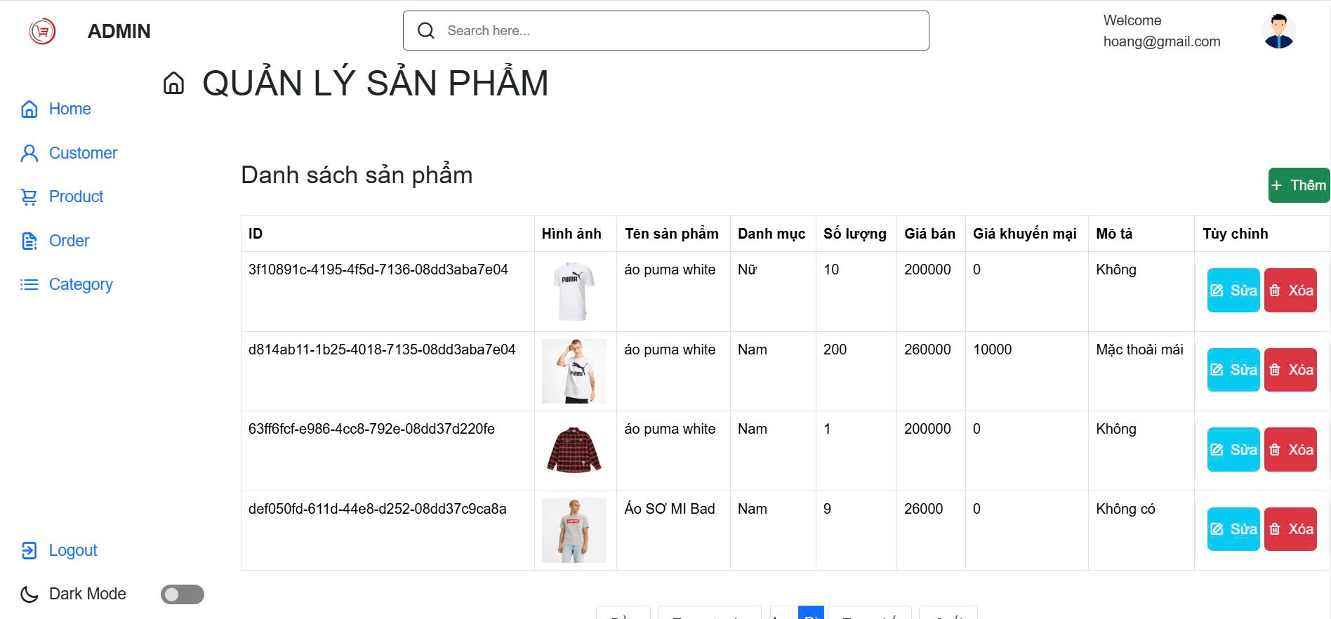

## **4: Giao diện trang Quản lí Đơn hàng**

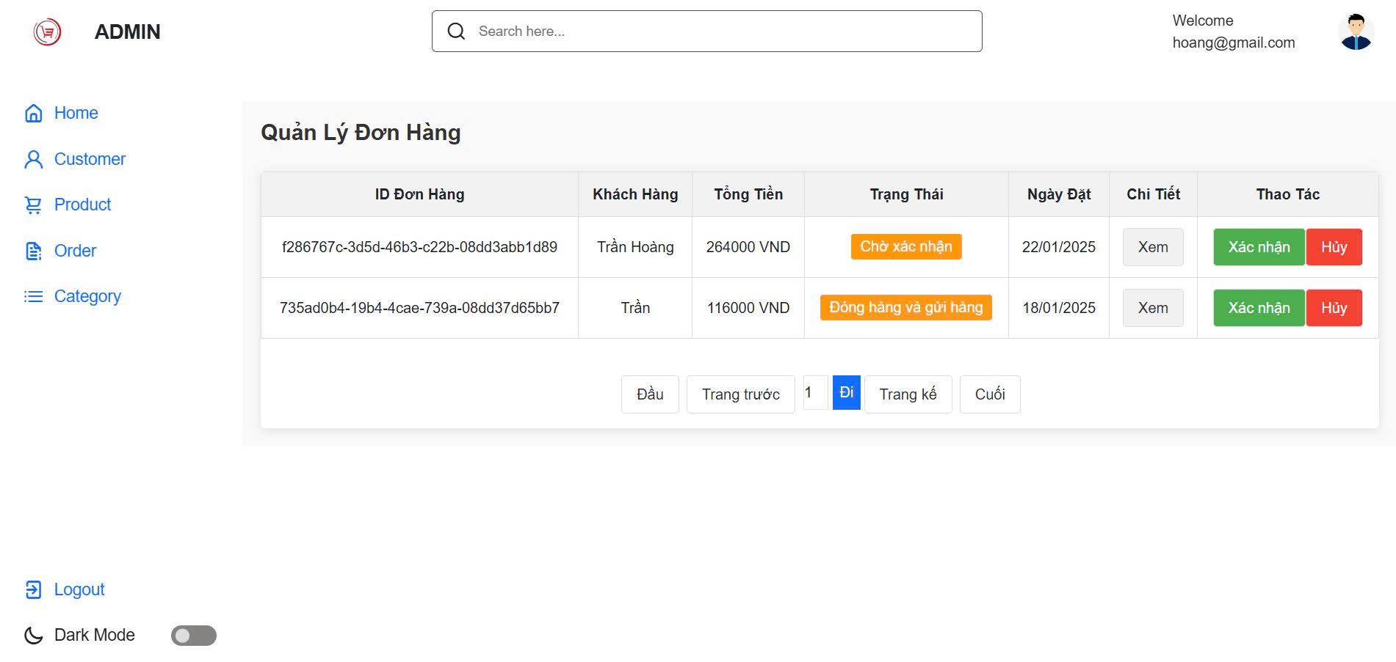

## **5: Giao diện trang Quản lí Danh mục**

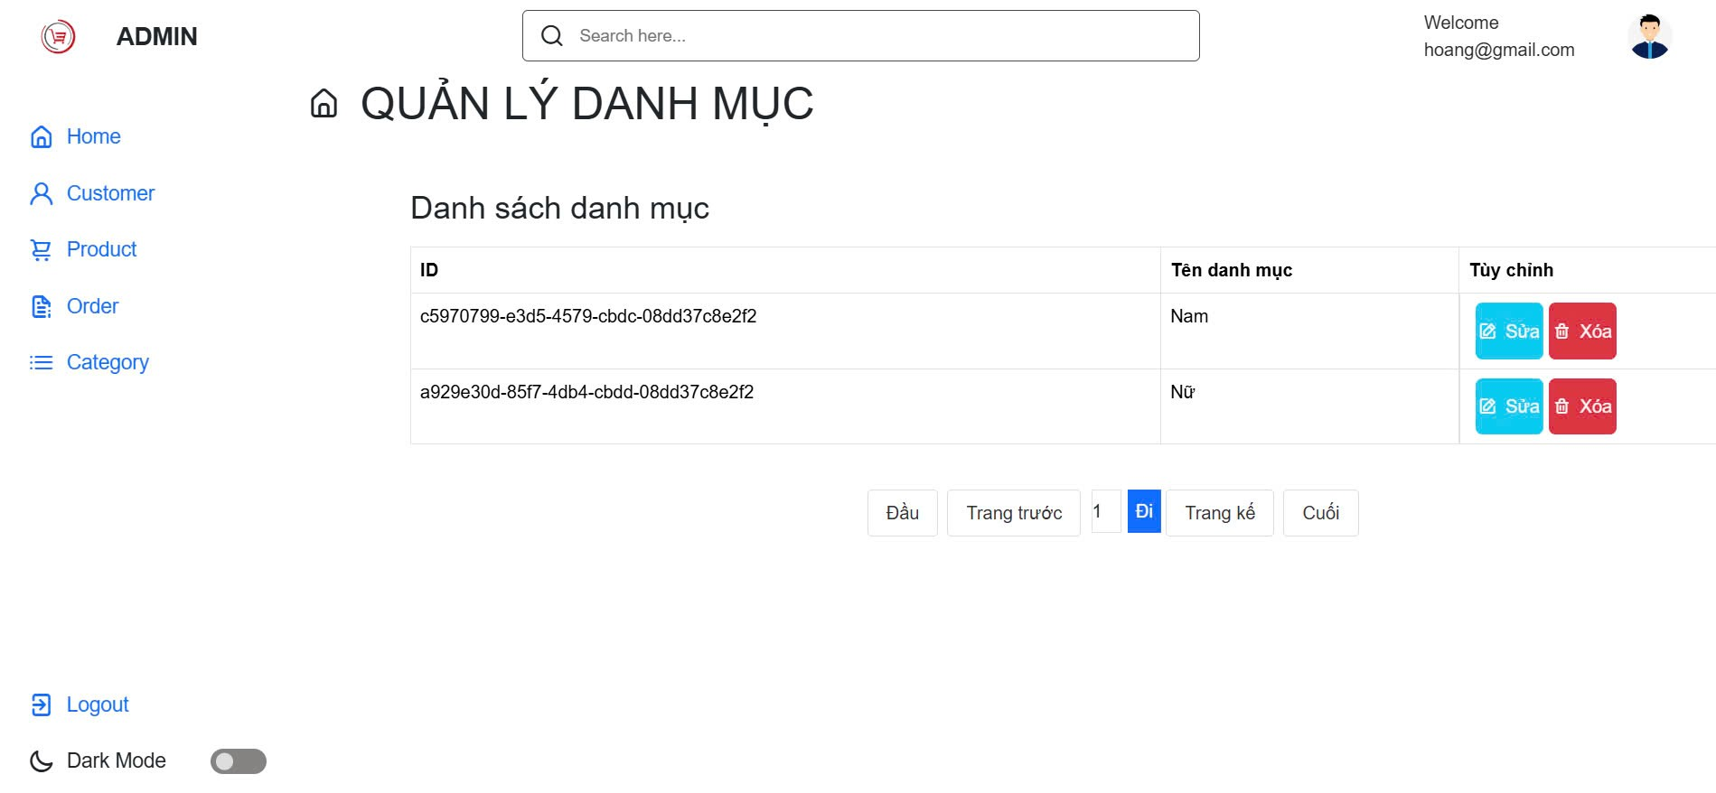

# Chương 6 - Kiểm thử

## **6.1 Kiểm thử hệ thống**

* Kiểm thử chức năng danh mục

**Phương thức Setup**

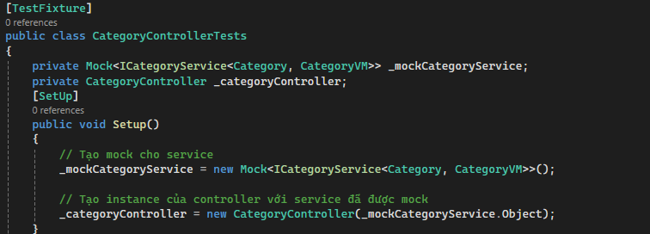

**Phương thức khiểm thử lấy tất cả danh sách danh mục**

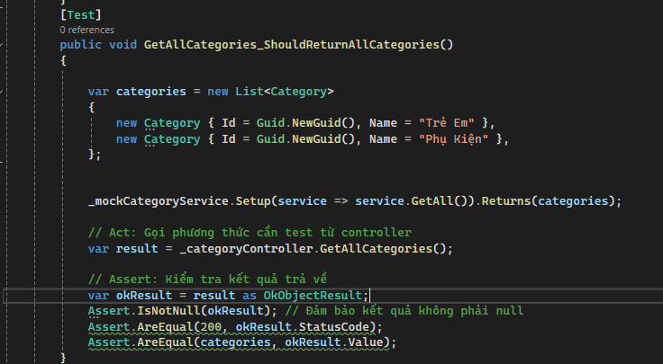

**Phương thức kiểm thử khi danh mục thành công**

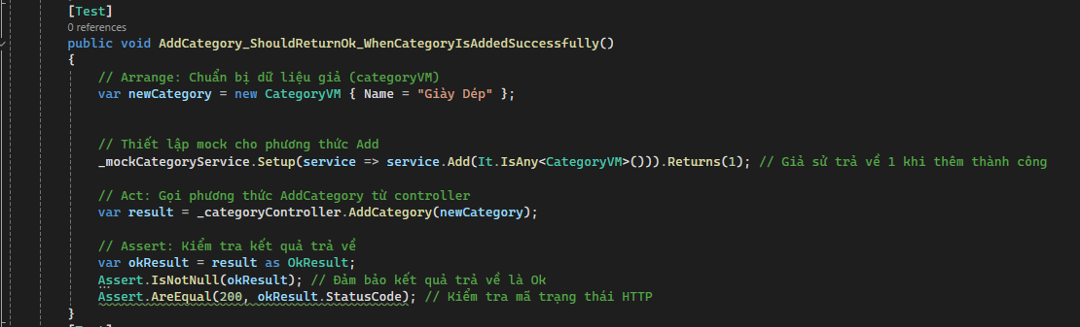

**Phương thức kiểm thử khi sửa danh mục thành công**

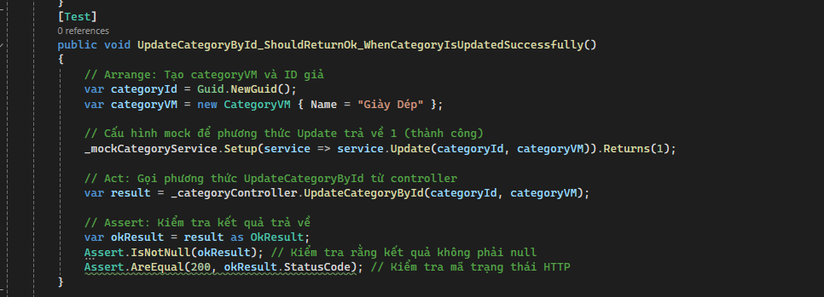

**Phương thức kiểm thử khi sửa danh mục có lỗi xảy ra**

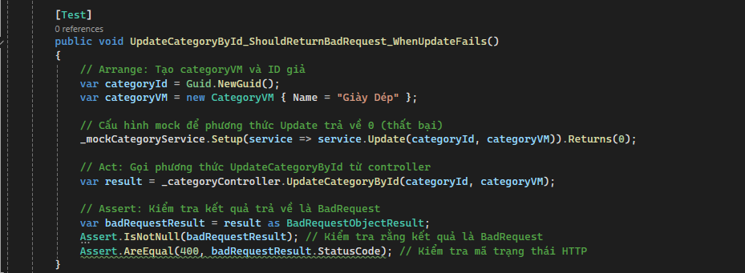

**Phương thức kiểm thử khi xóa danh mục thành công**

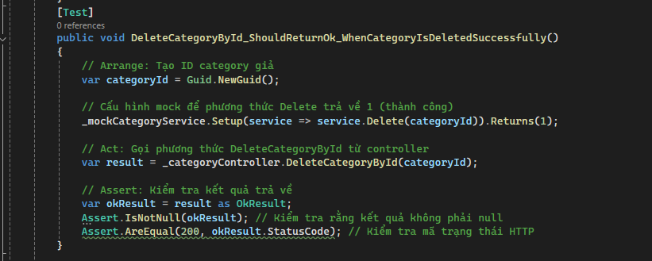

**Phương thức kiểm thử khi xóa danh mục có lỗi xảy ra**

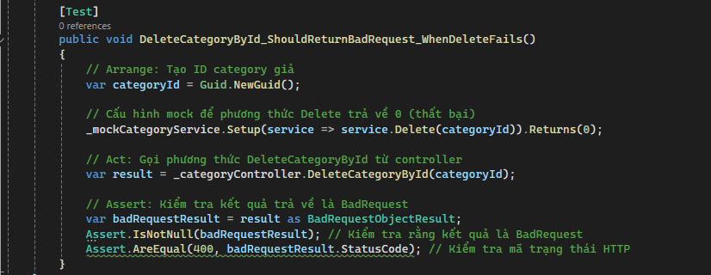

# Chương 7 – Hướng dẫn cài đặt và sử dụng

## **7.1 Hướng dẫn cài đặt**

### ***7.1.1 Yêu cầu hệ thống:***

* Hệ điều hành: Windows 10 hoặc cao hơn.
* .NET SDK: Phiên bản .NET 6.0 hoặc cao hơn.
* Trình quản lý cơ sở dữ liệu: SQL Server 2022.
* Các công cụ khác: Visual Studio 2022, Node.js (cho phần frontend nếu cần).

### ***7.1.2 Các bước cài đặt:***

* **Bước 1: Clone dự án từ GitHub**  
  Sử dụng lệnh:

git clone

* **Bước 2: Cấu hình cơ sở dữ liệu**
  + Mở file appsettings.json trong thư mục Backend.
  + Cập nhật chuỗi kết nối cơ sở dữ liệu (connection string) để kết nối với SQL Server.
* **Bước 3: Khởi tạo cơ sở dữ liệu**  
  Chạy các lệnh sau để áp dụng migrations:

Add-migration InitialDB

Update-database

* **Bước 4: Cài đặt frontend (nếu có)**
  + Di chuyển vào thư mục frontend:

cd frontend

* + Cài đặt các gói cần thiết:

npm install

* + Khởi chạy frontend:

npm start

* **Bước 5: Chạy backend**  
  Sử dụng Visual Studio hoặc chạy lệnh:

dotnet run

### ***7.1.3 Kiểm tra ứng dụng:***

* Truy cập URL: http://localhost:<port> (Frontend hoặc Backend).
* Đảm bảo mọi thành phần hoạt động bình thường.

## **7.2 Hướng dẫn sử dụng**

Danh sách màn hình và hướng dẫn:

* **Màn hình trang chủ**
  + Truy cập vào danh sách sản phẩm theo các danh mục.
  + Xem các bài blog giới thiệu hoặc cập nhật thông tin.
* **Màn hình đăng ký/đăng nhập**
  + Đăng ký tài khoản mới hoặc đăng nhập với email và mật khẩu.
* **Màn hình danh sách sản phẩm**
  + Sử dụng bộ lọc để tìm kiếm sản phẩm theo thương hiệu, giá, kích cỡ, màu sắc.
* **Màn hình chi tiết sản phẩm**
  + Xem thông tin chi tiết của sản phẩm.
  + Thêm sản phẩm vào giỏ hàng.
* **Màn hình giỏ hàng**
  + Xem và cập nhật số lượng hoặc xóa sản phẩm khỏi giỏ hàng.
  + Tiến hành đặt hàng.
* **Màn hình đặt hàng**
  + Nhập thông tin giao hàng và chọn phương thức thanh toán.
  + Xác nhận đặt hàng và nhận thông báo thành công.
* **Màn hình quản lý cá nhân**
  + Xem hoặc cập nhật thông tin cá nhân như tên, địa chỉ, số điện thoại.
* **Màn hình quản lý admin**
  + **Quản lý sản phẩm**: Thêm, sửa, xóa sản phẩm.
  + **Quản lý thương hiệu**: Quản lý danh mục thương hiệu.
  + **Quản lý bài viết**: Tạo và quản lý các bài blog.

# KẾT LUẬN

## **Kết quả đạt được**

Hoàn thành xây dựng và triển khai hệ thống website bán giầy với các chức năng cốt lõi như:

* **Quản lý người dùng:** Hỗ trợ các tính năng đăng ký, đăng nhập, cập nhật thông tin cá nhân.
* **Quản lý sản phẩm:** Cho phép người dùng xem danh sách, tìm kiếm sản phẩm, thêm sản phẩm vào giỏ hàng, đặt hàng, theo dõi đơn hàng và đánh giá sản phẩm.
* **Quản lý tác vụ quản trị viên:** Bao gồm các chức năng quản lý danh mục, sản phẩm, đơn hàng, người dùng
* **Giao diện người dùng:** Thiết kế trực quan, thân thiện.

## **Hướng phát triển**

Nâng cấp các chức năng hiện tại nhằm cải thiện trải nghiệm người dùng:

* Cải thiện thuật toán tìm kiếm và lọc sản phẩm để hiển thị kết quả chính xác hơn.
* Tối ưu hóa hiệu năng để hệ thống hoạt động mượt mà hơn khi số lượng người dùng tăng cao.

Bổ sung các tính năng mới:

* Quản lý các đơn hàng đã đặt.
* Hỗ trợ nhiều phương thức thanh toán hơn

# PHỤ LỤC

| [1] | QnA_Document, tài liệu khảo sát khách hàng |
| --- | --- |
| [2] | SRS, tài liệu đặc tả yêu cầu hệ thống |
| [3] | Task2_ComponentDiagram_ERD_DB, tài liệu phân tích và thiết kế hệt hống |

# TÀI LIỆU THAM KHẢO

| [1] | **ASP.NET Core**: Hướng dẫn chi tiết về phát triển ứng dụng web với .NET Core.  https://learn.microsoft.com/en-us/aspnet/core |
| --- | --- |
| [2] | **Entity Framework Core**: Hướng dẫn sử dụng EF Core để quản lý cơ sở dữ liệu  https://learn.microsoft.com/en-us/ef/core |
| [3] | **Identity Framework**: Hướng dẫn triển khai xác thực và quản lý người dùng.  https://learn.microsoft.com/en-us/ef/core |
| [4] | Tham khảo cách xây dựng giao diện người dùng responsive  https://getbootstrap.com/docs/5.3/getting-started/introduction/ |
| [5] | Angular Official Documentation  https://angular.dev |
| [6] | SQL Server Documentation  https://learn.microsoft.com/en-us/sql/ |
| [7] | MoQ Library Documentation  https://github.com/moq/moq4/wiki |